МИНИСТЕРСТВО ОБРАЗОВАНИЯ И НАУКИ РЕСПУБЛИКИ ДАГЕСТАН
МУНИЦИПАЛЬНОЕ БЮДЖЕТНОЕ ОБЩЕОБРАЗОВАТЕЛЬНОЕ УЧРЕЖДЕНИЕ
«СРЕДНЯЯ ОБЩЕОБРАЗОВАТЕЛЬНАЯ ШКОЛА № 6»
ИМЕНИ ГЕРОЯ РОССИИ ОМАРОВА МАГОМЕДА ОМАРОВИЧА

г. Каспийска, ул. Ленина 74 kasschool6@mail.ru тел. 5 – 22 -06

Публичный доклад директора
МБОУ « СОШ№6» им. Омарова М.О.
г. КАСПИЙСК РД
ЗА 2019-2020 УЧЕБНЫЙ ГОД.
Гамзатовой Мадины Таймазовны

Организационно-правовое обеспечение деятельности школы.
Лицензия на право осуществления образовательной деятельности по программам
начального общего, основного общего, среднего (полного) общего образования
серия 05Л01, регистрационный номер № 7993 от 05 марта 2015года.
1.1. Наличие свидетельств:
- Лист записи в Единый государственный реестр
юридических лиц ОГРН 1060545002540 от 20.01.2015г;
-Свидетельство о постановке на учет в налоговом органе серия 05
№002917885 от 09 ноября от 2014 года. ИНН/ КПП 0545019137/ 055401001;
- Свидетельство о государственной аккредитации 05А01 №0000986
Регистрационный номер 6073 от 18.03.2015г.
-Устав МБОУ «СОШ№6» имени Героя России Омарова Магомеда Омаровича
Устав школы соответствует требованиям Закона РФ "Об образовании" и рекомендательным письмам Минобразования России
МБОУ «СОШ№6» имени Героя России Омарова Магомеда Омаровича расположен на северной окраине города.

В школе работают 151 педагогов. Из них 8 человек административно управленческий аппарат. 23 учителей с первой категорией и 66 с высшей категорией.
Звание Почетный работник РФ имеют: Гамзатова М.Т., Несина Н.Н., Мурсалова А.К., Демирова С.З., Бабаева Т.Г., Алиярова Т.М., Исмаилова А.У. Амирова А.А., Амирханова Х.А.; звание Отличник образования Дагестана имеют: Гамзатова М.Т., Несина Н.Н., Алиева С.М., ЗагидоваБ.М. Звание Почетный работник профессионального образования и Заслуженный Учитель Дагестана имеет - Нагметуллаев К.Н.. Звание Заслуженный работник образования Республики Дагестан имеют: Ахмедханов С.А.
МБОУ «СОШ№6» им. Омарова М.О. в 2008г. получила Президентский Грант как победитель конкурса общеобразовательных учреждений, внедряющих инновационные образовательные программы.
5 учителей школы получили Президентские гранты: Ахмедова Г.Э., Мурсалова А.К., Бечедова Х.М., Агаева М.С., Ахмедханов С.А., Исмаилова А.У. Дукина В.В.
Учебный план школы был составлен на основе базисного плана МО РД на 2019–2020 у.г.
Школьный компонент в 5-7 кл. отведён на нравственное воспитание школьников, 8-9 кл. на предпрофильную подготовку и подготовку к ОГЭ по предметам по выбору учащихся, в 10-11 кл. – на подготовку к ЕГЭ –по русскому языку , математике и предметам по выбору. Элективные курсы были введены в 11^{а} классе по русскому языку и праву, в математических классах по математике.
В 2019 – 2020у. г. школа работала в режиме 6-ти дневной рабочей недели.
В 1 смене – 25 классов: 8-11 - 23 кл., 6^{м},5б.
Семь учеников обучались на дому:10а,8г.8е.
Главная задача, которую ставит перед собой педагогический коллектив – обеспечение базового общего (полного) среднего образования и развитие ребёнка в процессе обучения.
Главным условием для достижения этих целей является включение каждого ученика, на каждом учебном занятии в активную познавательную деятельность с учётом возможностей и способностей.
В четвёртой четверти школа
Учебный план в 2019 – 2020 у.г. выполнен полностью. Учебные программы по предметам естественно-математического цикла учащимися освоены.
Крайне важной является деятельность учителей нашей школы по предупреждению второгодничества учащихся 9 и 11 классов.

2017-2018 у.г. - 0
2018-2019у.г. - 1-9ж- ребёнок-инвалид-по состоянию здоровья.
2019-2020 у.г.- 0
Качество знаний учащихся выросло, наблюдается положительная динамика:

2017-2018 уч.г. - 43%
2018-2019 уч.г.- 44%
2019-2020уч.г.- 45,1% .
В соответствии с президентской программой в школе три математических класса – 7^{м}, 9^{м},.11м
Подбор учащихся в 11^{м} очень хороший – по результатам года –89 % качество и 100% успеваемость.8 учащихся окончили 10 класс на «отлично». 6^{м}-качество-70%, успеваемость-100%.
Наиболее успешной была работа учителей: Ахмедханова С. А. – 1 победитель и 1 призер олимпиады им. Чебышева.
Республиканская олимпиада « Пифагор»-Ахмедханов С.А.-1 победитель и 3 призёра
Республиканская олимпиада «Надежда»- АхмедхановС.А.-2 призёра,

Ахмедова Г. Э., Муталимова М.З.Селимова Л.К. Николенко Е. Т.,
Мусаев Ш., Ахмедханов С.А.,Амирова А.А.,Набиева А.В.Абдулаева М.Ю.,Магомедов А.Г.,Рабаданов А.Г.Курбанова К.А,Николенко Е.Т.- имеют победителей и призёров городских олимпиад на ВОШ

Основные элементы контроля учебно-воспитательного процесса.
1. Выполнение всеобуча – работа всего педагогического коллектива.
Микрорайон школы очень большой. В апреле и сентябре учителя осуществляют обход микрорайона школы, контролируют посещение школы учащимися, определяют ориентировочную цифру детей, подлежащих обучению в следующем году. Анализ проведённой работы показал, что кроме детей-инвалидов, не подлежащих обучению, не обучающихся детей в микрорайоне школы нет.
2. Состояние преподавания учебных предметов проверяется:
а) при проверке выполнения учебного плана;
б) при проведении предметных декад;
в) при проверке тематического планирования;
г) при проведении административных контрольных работ.
Проверки показали, что учителя-предметники ответственно относятся к составлению и последующему выполнению рабочих программ.
Урочные планы многими учителями пишутся сжатые и используются пособия для учителя – разработки уроков, методические рекомендации, дидактические материалы.
Контрольные работы проводятся строго в соответствии с рабочими программами.

Наши успехи.
Под руководством Гамзатовой.МТ. МБОУ «СОШ№6» им. Омарова М.О. трижды признана лауреатом конкурса «100 лучших школ России (2014, 2015 и 2016 уч.год) в номинации «100 лучших школ России».

Директор Гамзатова М.Т отмечена Почетным знаком «Директор года».

№ | Наименование конкурсов | Год
 | Президентский грант 2008г | 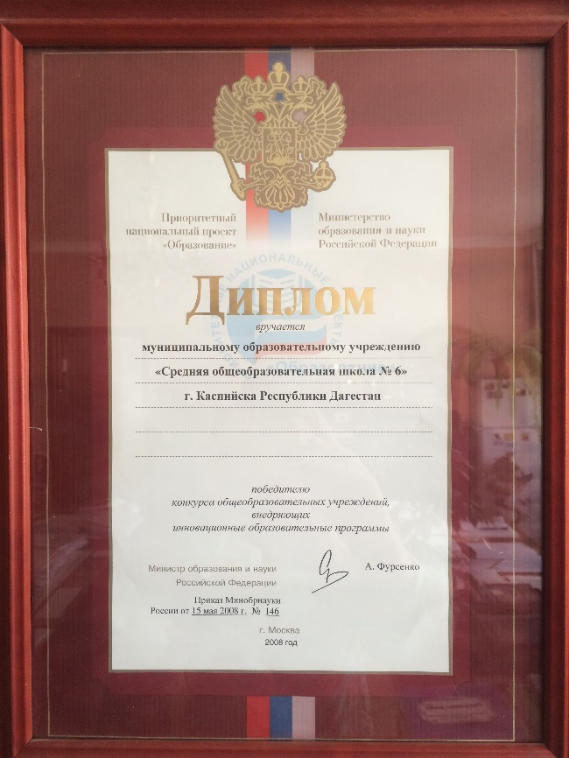
 | Лауреат конкурса «100 лучших школ России» 2014-15гг | 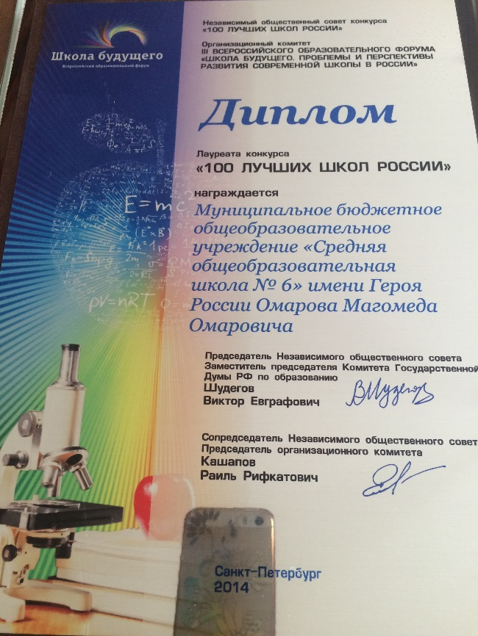
 | Лауреат конкурса «100 лучших школ России» 2015-2016гг | 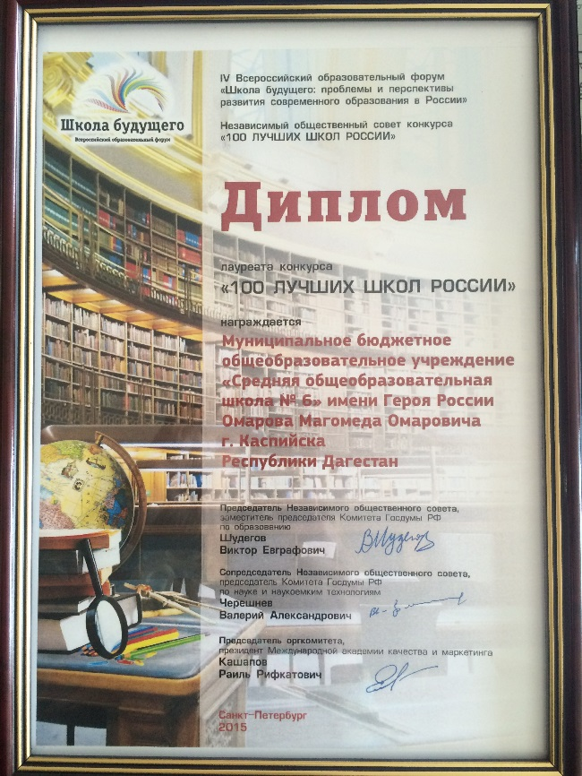
 | Директор отмечен почетным знаком «Директор года» 2015-2016гг | 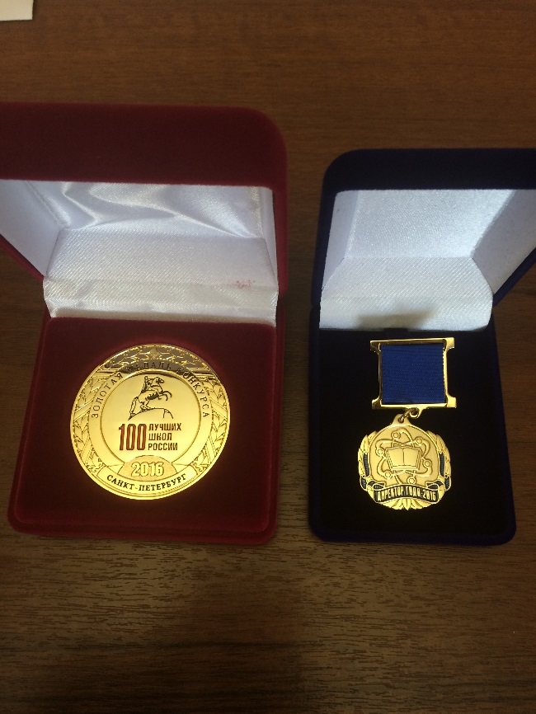
 | Лауреат конкурса «100 лучших школ России » 2016-2017гг | 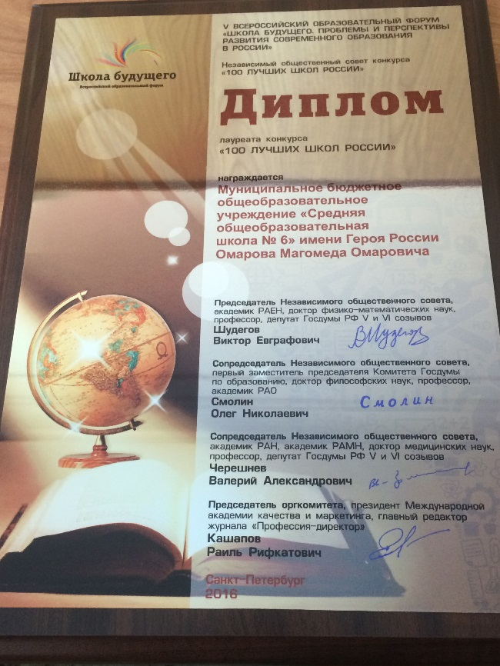
 | Школа внесена во Всероссийский Реестр «Книга Почета» 2014г | 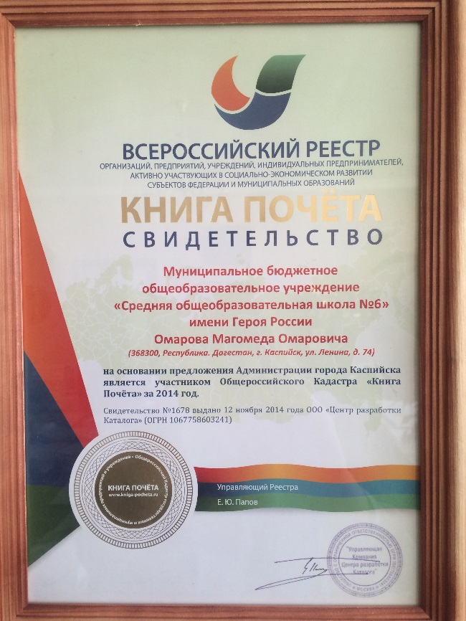
 | Школа внесена во Всероссийский Реестр «Книга Почета» 2015г | 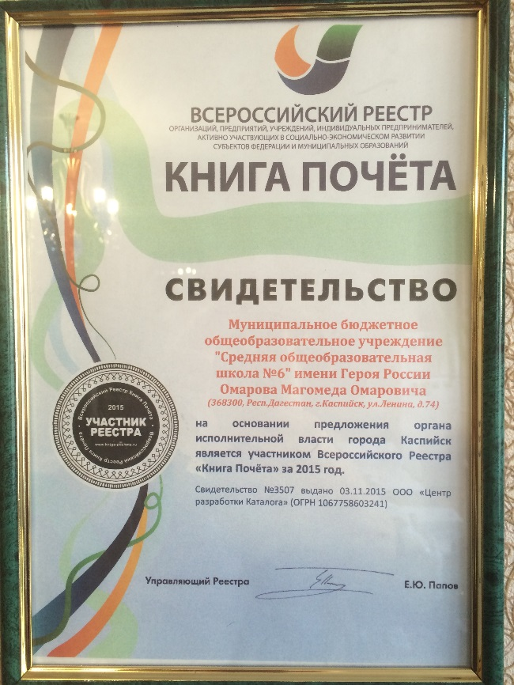
 | Школа внесена во Всероссийский Реестр «Книга Почета» 2016г | 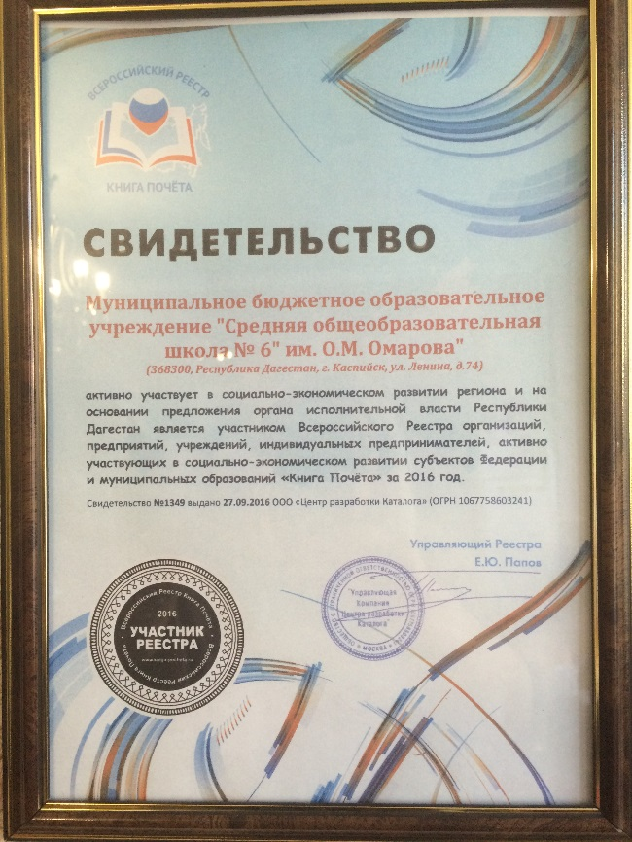
 | Школа внесена во Всероссийский Реестр «Книга Почета» 2017г
 | Реестр «Лучшие социально значимые образовательные учреждения» 2014г | . 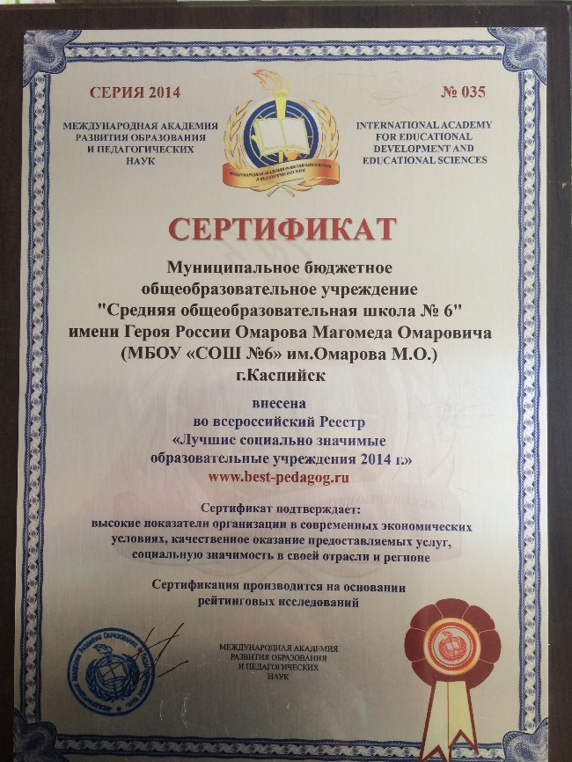
 | Награждена Орденом «К.Д. Ушинского» 2014г | 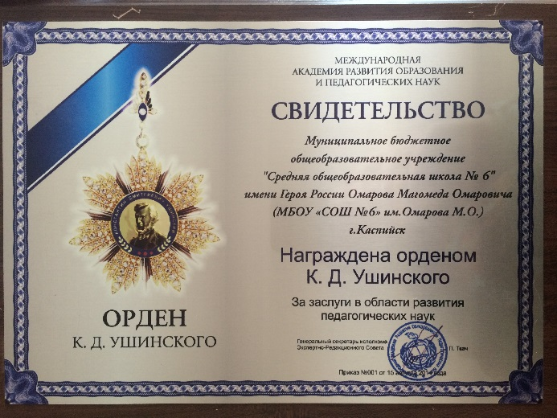
 | Гамзатова М.Т. внесена в Реестр «Лучшие руководители образовательных учреждений России» награждена Орденом «А.С. Макаренко» 2014г | 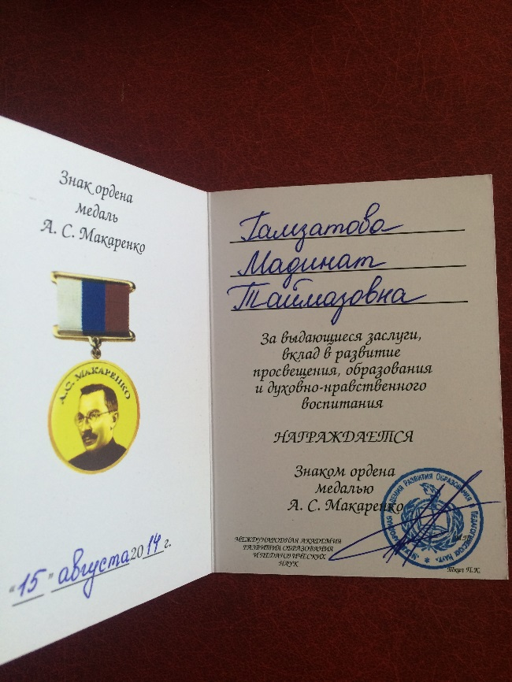
 | Школа является лауреатом Всероссийского конкурса на лучшую организацию работы по патриотическому воспитанию «70 лет Великой Победе!» 2015г | 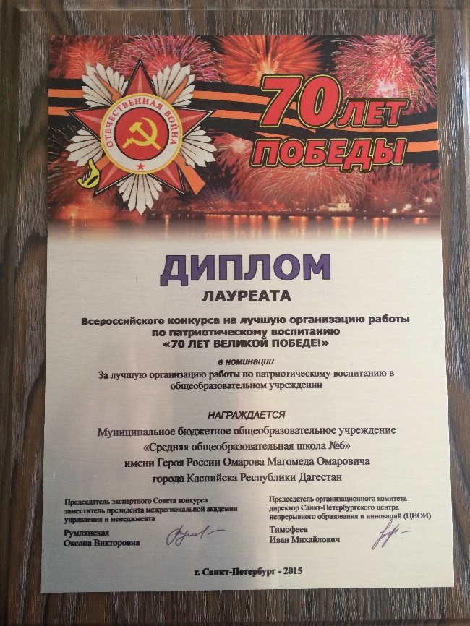
 | Награждена Орденом К.Минина и Д.Пожарского за вклад в развитие гражданского общества и народного единства2015г | 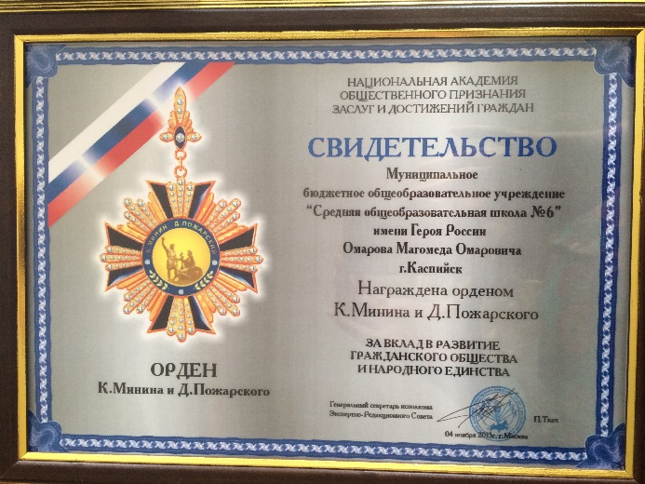
 | Лауреат конкурса «Школа высоких технологий 2016» 2016г | 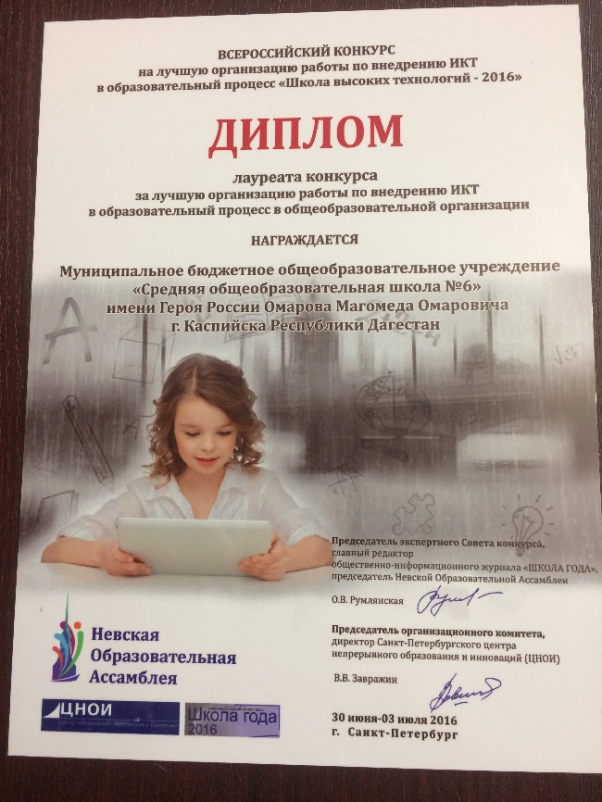
 | Лауреат конкурса «Гражданин и Патриот России – 2016» 2016г | 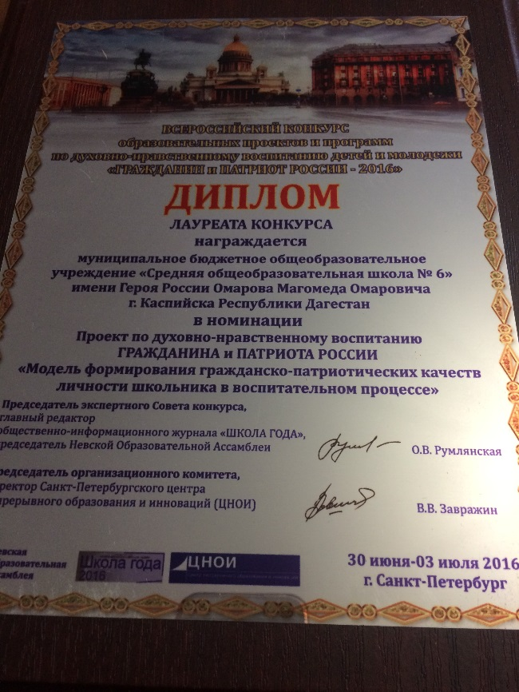
 | Издается в информационно-биографическом издании «Школа года -2014» 2014г | 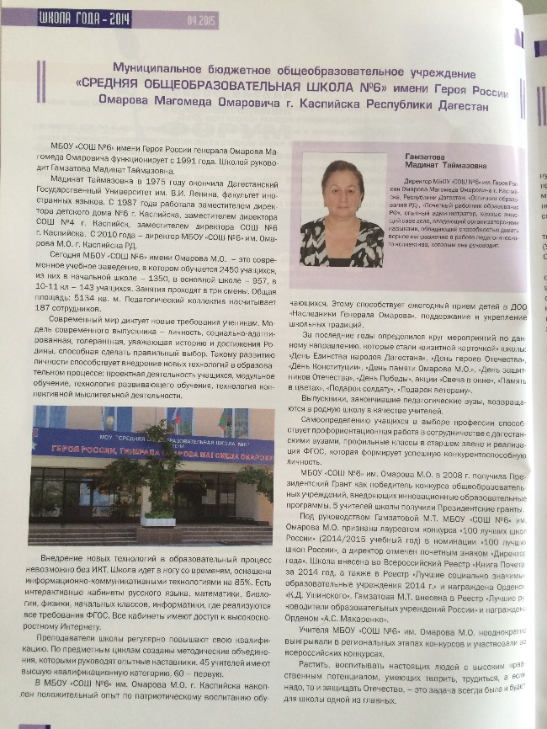
 | Издается в информационно-биографическом издании «Школа года -2015» 2015г | 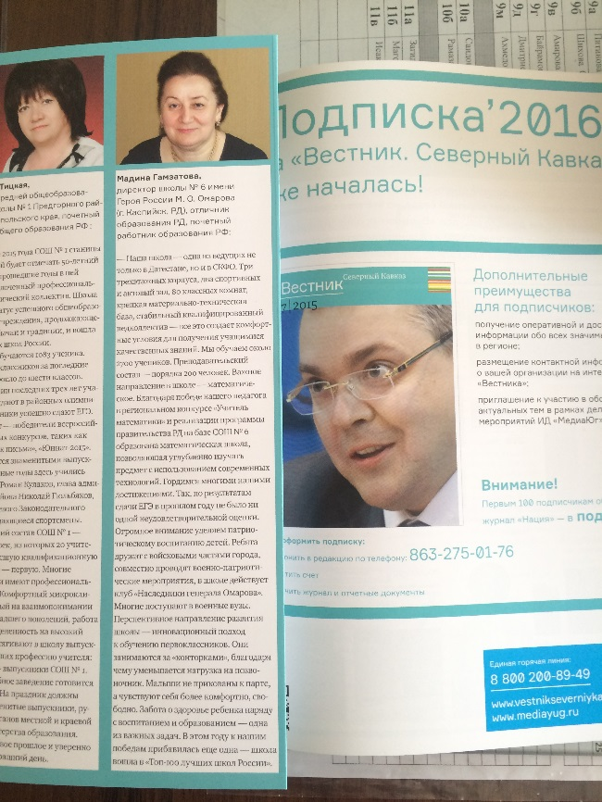
 | Издается в информационно-биографическом издании «Школа года -2016» 2016г
 | Издается в информационно-биографическом издании «Школа года -2017» 2017г | 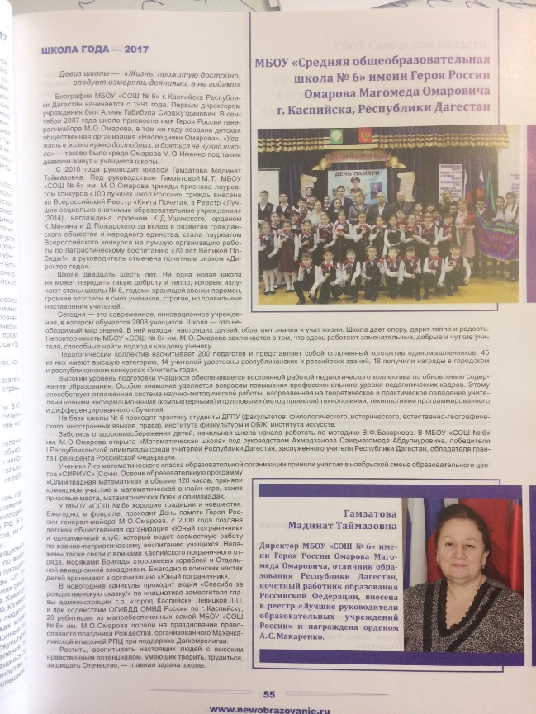
 | Лауреат Всероссийского конкурса «Школа здоровья 2017» 2017г | 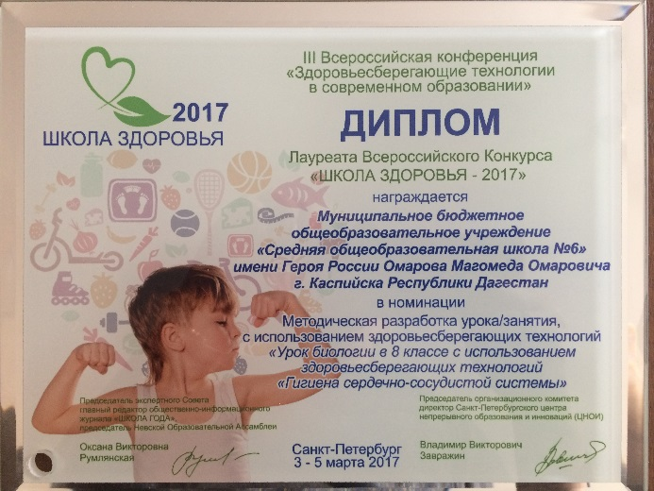
 | Победитель Всероссийской выставки РФ образовательных организаций2017г | 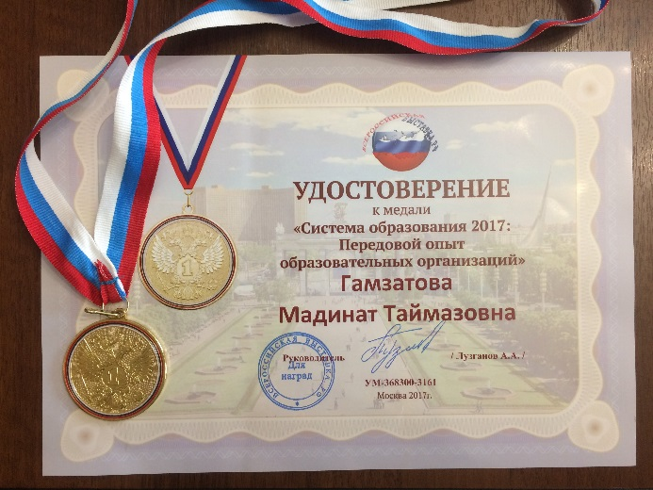
 | Директор награждена Дипломом Почетного участника мероприятия «Система образования 2017: Форум победителей.» | 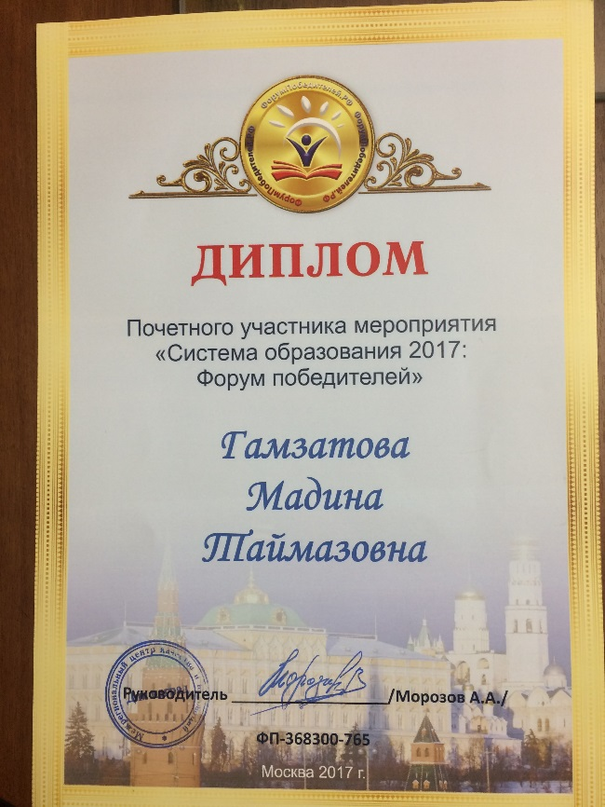
 | Объявлена благодарность Гамзатовой Мадине Таймазовне «За особый вклад в развитие образования в российской Федерации» Москва 2017г. | 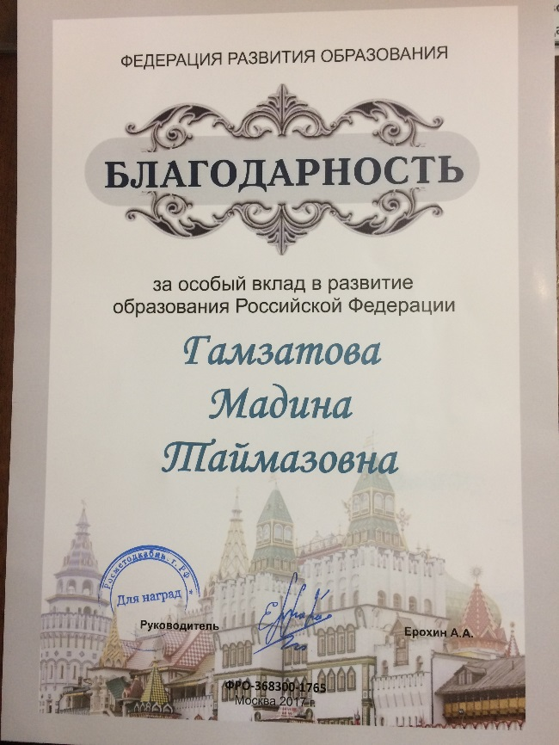
 | Директор награждена грамотой за достижения в инновационной педагогической деятельности. 2017г Москва | 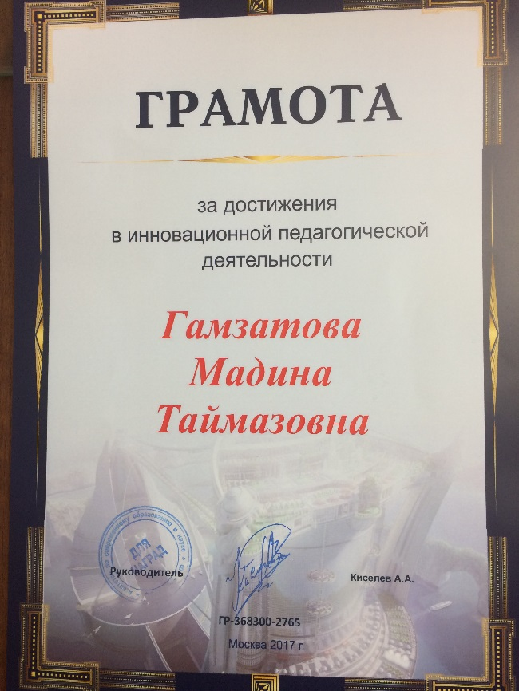
 | Победитель Всероссийского смотр-конкурса «Гордость отечественного образования» на основе многоцелевого комплексного анализа» 2018г | 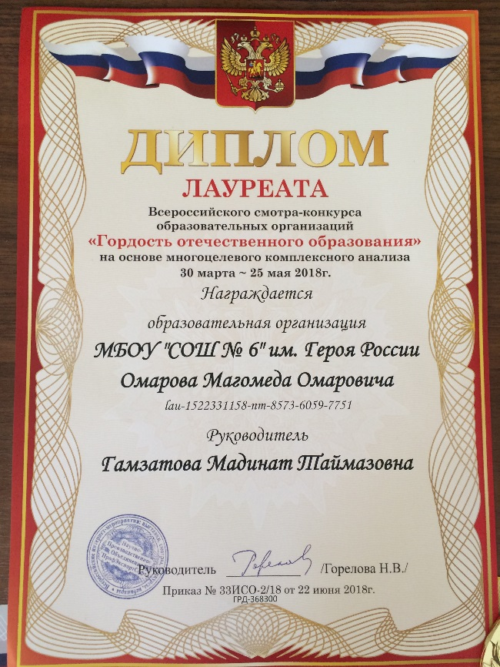
 | Лауреат Всероссийскоого смотр-выставки образовательных организаций «Достижения образования» 2018г. | 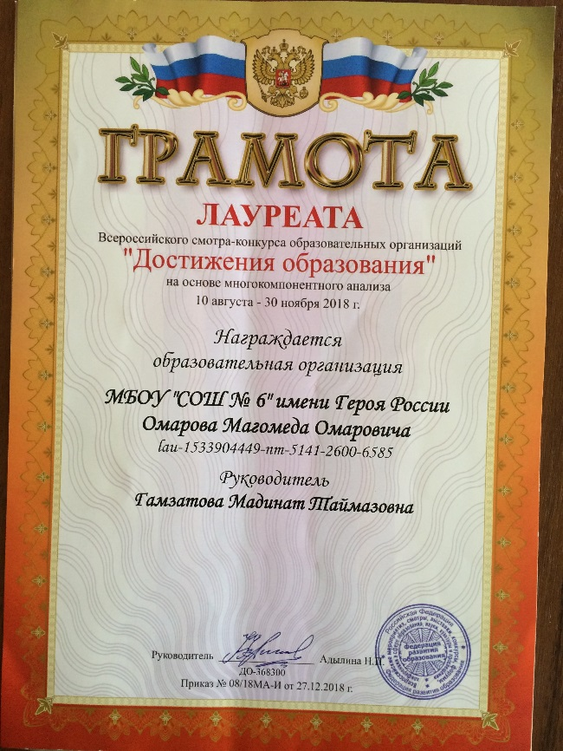
 | Школа внесена в Национальный Реестр «Ведущие образовательные учреждения России» 2019г | 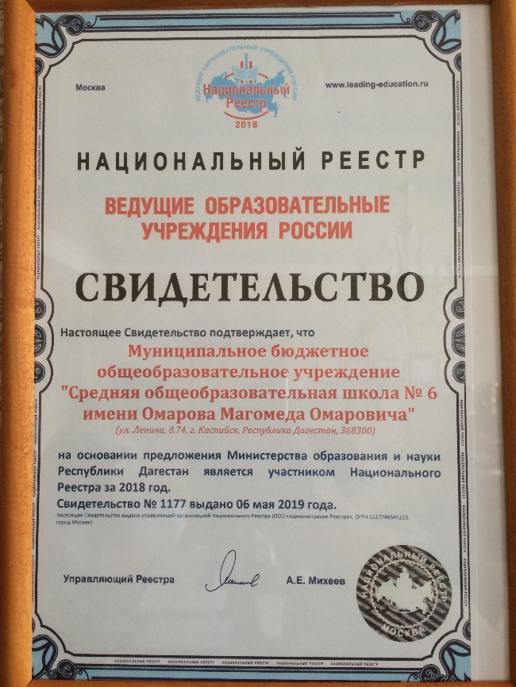
 | Победитель V Всероссийской выставки образовательных организаций 2019г | 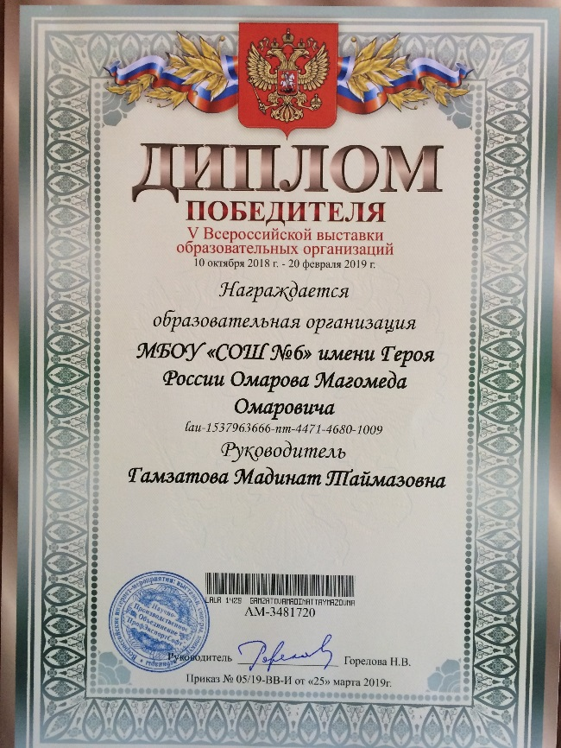
 | Грамота от Администрации за I место на городском конкурсе среди общеобразовательных учреждений на лучшую организацию работы по повышению правовой культуры будущих (молодых) избирателей в 2018г и в первом квартале 2019г. | 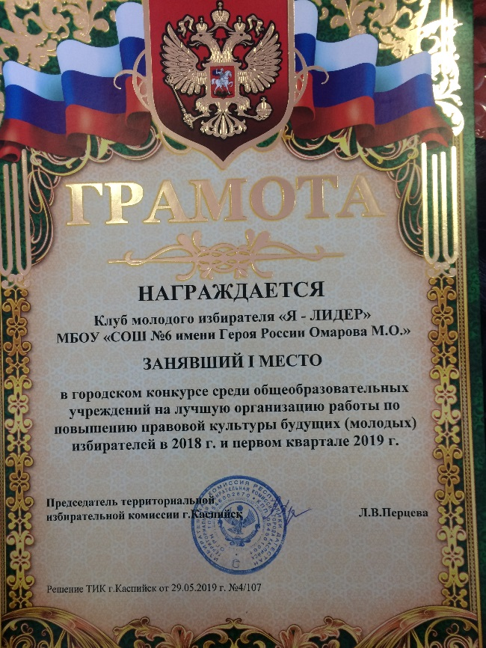
 | Грамота за II место в школьной лиге КВН-2019 | 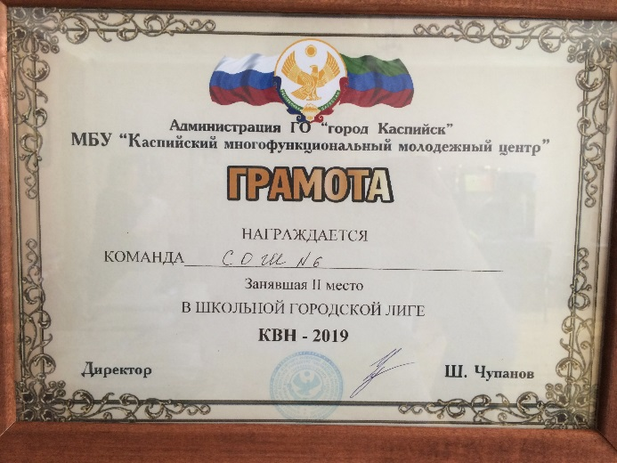
 | Диплом Правительства Республики Дагестан | 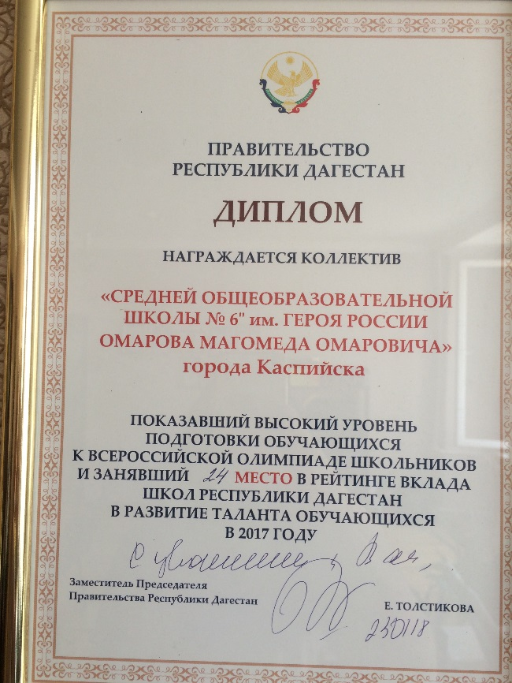
 | Благотворительно письмо за активное участие в формировании интеллектуальных, культурных и нравственных качеств подрастающего поколения, участие в реализации проекта II Республиканского конкурса «Золотые правила нравственности» 2019 | 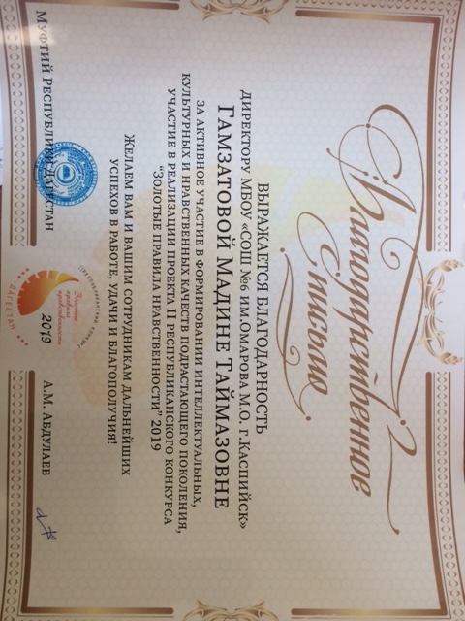
 | Победитель V Всероссийской конкурса организаций «ЛидерыОтрасли.РФ» 29 октября 2019-27марта 2020г. | 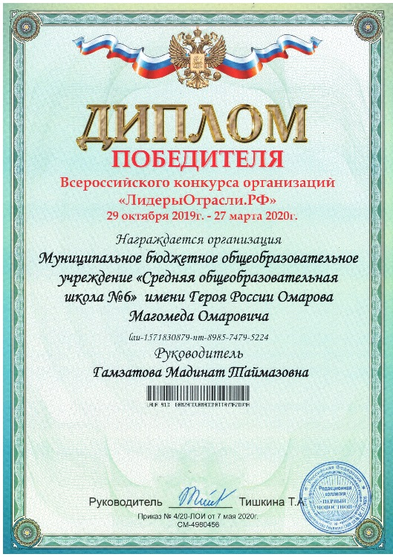
 | Победитель V Всероссийской конкурса организаций «ЛидерыОтрасли.РФ» 29 октября 2019-27марта 2020г. | 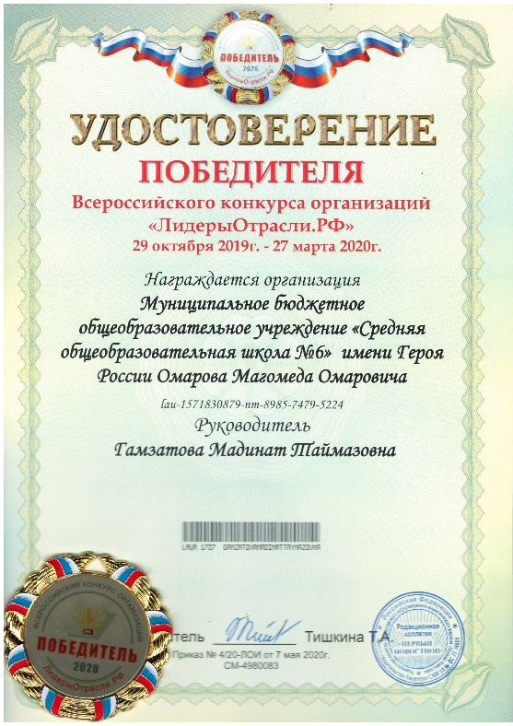
 | Директор награждена Дипломом Победителя мероприятия «Лучшие Руководители РФ» ВСЕРОССИЙСКОЕ ПРИЗНАНИЕ» | 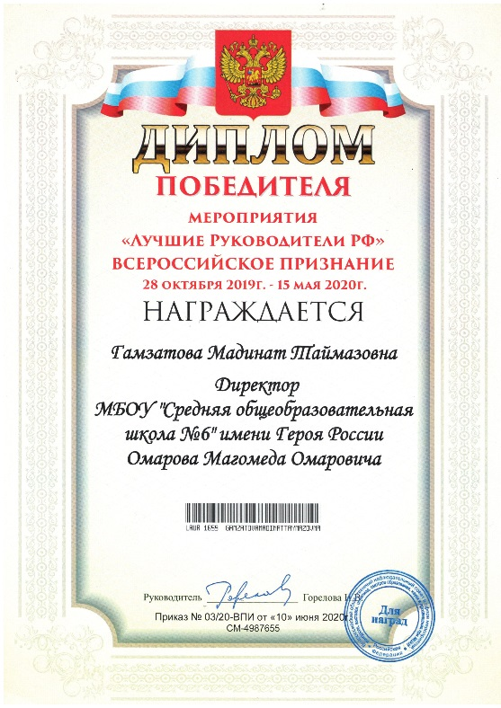
 | Удостоверение Победителя мероприятия «Лучшие Руководители РФ» ВСЕРОССИЙСКОЕ ПРИЗНАНИЕ» | 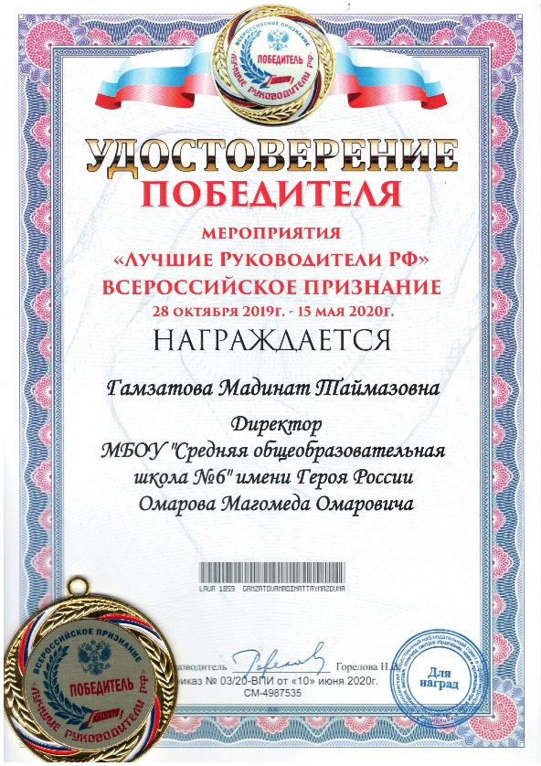
 | Диплом Лауреата-Победителя Всероссийского смотр-конкурса образовательных организаций «Гордость Отечественного образования» на основе многоцелевого комплексного анализа 3 декабря – 29 апреля 2020г. | 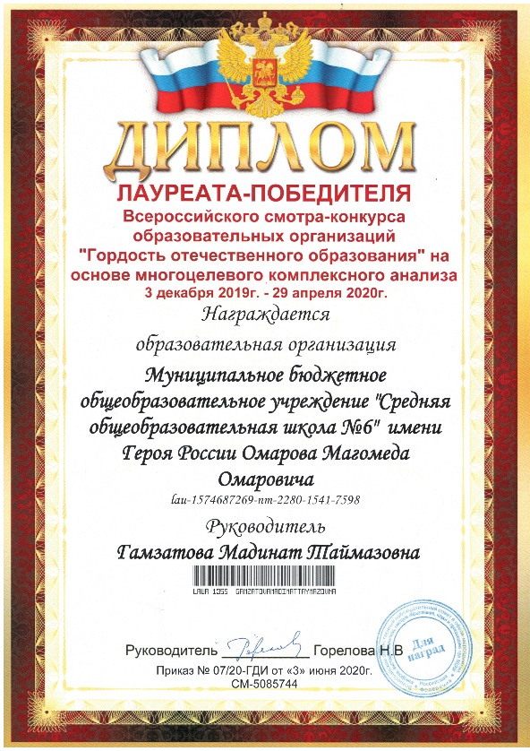
 | Удостоверение Лауреата-Победителя Всероссийского смотр-конкурса образовательных организаций «Гордость Отечественного образования» на основе многоцелевого комплексного анализа 3 декабря – 29 апреля 2020г | 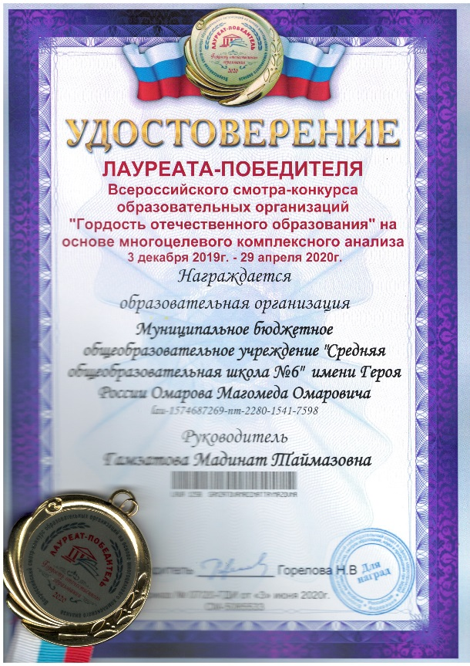
 | Диплом за активное участие в конкурсе «Патриотическое воспитание граждан» в учреждениях образования и культуры. | 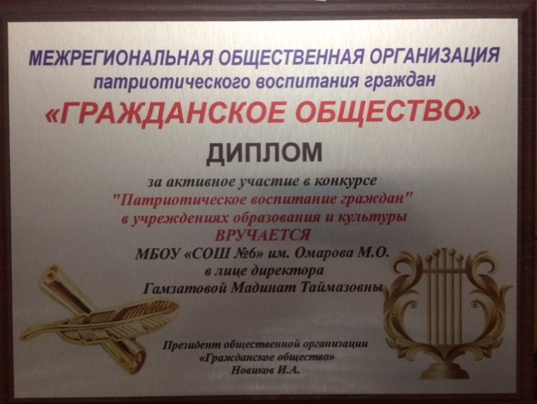

Оздоровление обучающихся МБОУ «СОШ №6» им. Омарова М.О.

В МБОУ «СОШ №6» им. Омарова М.О. созданы все условия для сохранения и укрепления здоровья обучающихся.
Применение здоровьесберегающих технологий, проведение комбинированных уроков.
Заботясь о здоровьесбережении детей, в начальной школе проводится экспериментальная работа по методике В.Ф.Базарнова.
Ежегодно наши ученики более 200 детей укрепляют здоровье бесплатно в санаториях г. Анапы на берегу Черного моря.

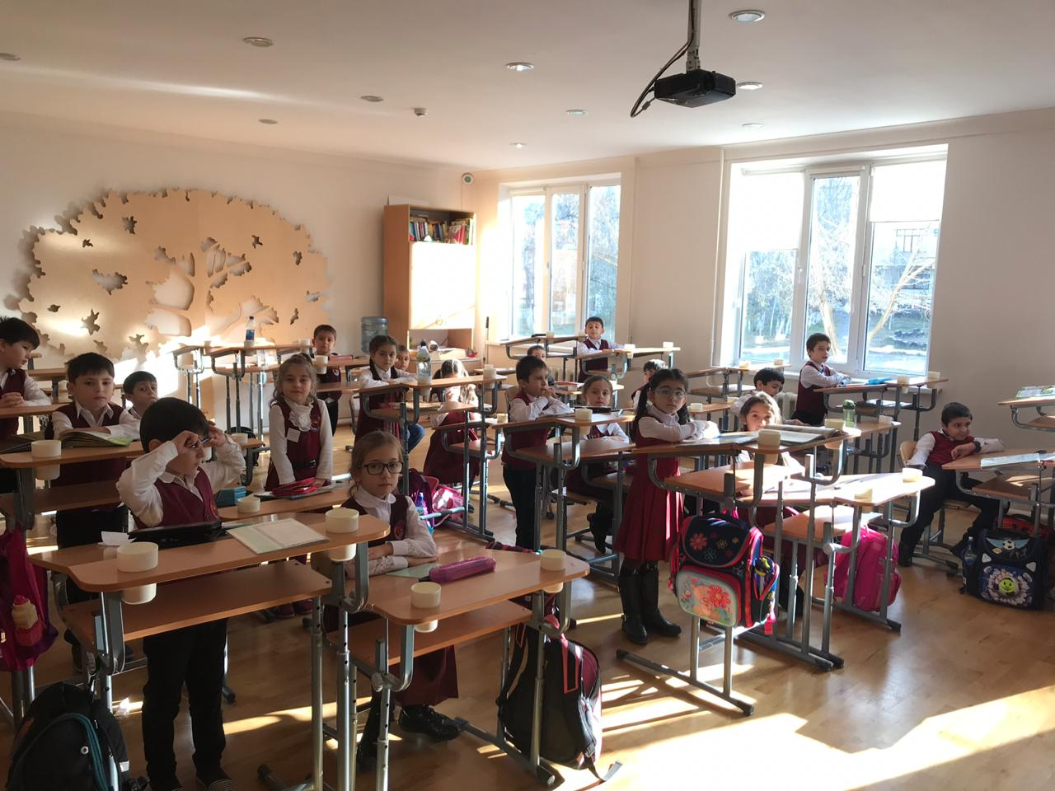
Оборудован кабинет, учителя прошли курсы повышения квалификации в г. Москва и в Санкт-Петербурге.
В 2011 г. Приказом Министра образования и науки РД по программе «Предметная школа в школе» в МБОУ «СОШ№6» им. Омарова М.О. открыта Математическая школа.
Хорошие результаты показывают наши ученики на олимпиадах по математике. Так побывали в г. Сочи на олимпиаде Сириус.
Санаев Нурмагомед неоднократно становится победителем и призером республиканских и Всероссийских олимпиад по математике и физике.
Школу окружают несколько динамично развивающихся новых микрорайонов города, которые составляют сплошь 9-12 этажные дома. В 2018году начала функционировать 11я школа. в 2019 году начали работу две школы 12я и 13я, но с открытием новых школ не особо разгрузилась наша школа. В настоящее время в школе обучается 2318 детей.
Школа работает в две смены в старше1 школе 5-11е классы - и в 4 смены в начальной школе -1-4е классы.
Классы | Численность обучающихся
 | 1 смена | 2 смена | 3 смена
1-4 | 291 | 327 | 357
5-9 | 474 | 672
10-11 | 178

В микрорайоне школы расположены спортивные сооружения республиканского уровня: Дворец спорта им. А.Алиева, стадион «Анжи-Арена». Есть рекреационные зоны отдыха.
Близлежащее расположение и педагогическое сотрудничество с Республиканским колледжем Машиностроения и сервиса им. С. Орджоникидзе способствует ранней профессиональной ориентации выпускников 9х классов. В 10-11 классах работают ученики по профессиональному образованию.
По внедрению профессионального образования в школе составлен Договор о сетевой форме реализации образовательной программы с Государственным бюджетным профессиональным образовательным учреждением Республики Дагестан «Колледжем архитектуры и строительства» №2
Материально- техническая база школы позволяет работать на высоком уровне и внедрять программы ФГОС. В школе имеются 2 кабинета информатики, оснащенные компьютерами, Интернетом.
95% кабинетов школы оснащены компьютерами, проекторами и проектными досками. Все кабинеты подключены к сети Интернет. Всего в школе 93 компьютеров, 54 ноутбуков и нетбуков, 7 интерактивных досок.
Большое внимание уделяется безопасности детей на дорогах.
Совместными усилиями учителей и родителей в школе созданы комфортные условия для учебно-воспитательной работы с учащимися
Особую тревогу вызывает необходимость пересечения учащимися скоростной федеральной трассы и нескольких чрезмерно транспортно-загруженных перекрестков в микрорайоне школе.
Неоднократным обращением в ГОВД на двух из них установлены стационарные светофоры и один светофор, работающий в ручном режиме.
С помощью спонсора -руководителя Арси-Груп на въезде в школу переконструирована дорога, сделан кармашек для въезда и выезда транспорта без помех и пробок. Установлены светофоры с электронным табло и установлены лежачие полицейские, что способствует снижению скорости и уменьшению травмоопасных ситуаций.
Огромной проблемой для обеспечения безопасности детей является отсутствие уличного освещения в новых дворах, на новых дорогах. Соответствующее обращение передано в Горэлектросеть.
Каждый год по плану работники ОИГБДД проводят работа с учащимися школы. Учат переходить дорогу на светофоре. Проводят профилактические беседы. Ежегодно участвуют в муниципальных и Республиканских соревнованиях «Безопасное колесо».
Два раза в год проводятся тренировочные эвакуации с привлечением МЧС и ГОВД.
Школа носит имя Героя России Омарова Магомеда Омаровича. В РДШ Детскую общественную организацию «Наследники Омарова» вступают учащиеся начальной школы. В Журнале «МедиаПрофиль» № 15.2017 опубликован статья о работе школы по увековечиванию памяти Героя.

Результаты учебной работы.
В 2019-20 учебном году в МБОУ «СОШ№6» им. Омарова М.О. обучались 2299 ученика.
2019-20 учебный год школа завершила без второгодников, ученики успешно прошли итоговые аттестации.
К ОГЭ и ЕГЭ допущены все учащиеся 9 и 11 классов.
Все 204 выпускника 9х классов, в связи с пандемией из-за новой короновирусной инфекции, получили Аттестаты по итогам годовых оценок без сдачи ОГЭ.
15 учеников нашей школы получили золотые медали «За особые успехи в обучении» : Ибрагимова Джума Камиловна 11а , Мирзабекова Карина Низамовна 11а , Ногорова Анна Евгеньевна 11а , Гаджиахмедов Ахмед Мурадович 11в , Омарова Асият Омаровна 11в ,Таймурова Диана Закировна 11в, Абдулкадиров Гаджимурад Русланович 11в , Шерифалиев Мурад Арсенович 11в , Абдуллаева Снежана Руслановна 11м , Арбуханова Атикат Рустамовна 11м 11 Ибрагимов Имамудин Адилович 11м , Косьяненко Алексей Александрович 11м , Кадимов Сурхай Ахмедович 11м , Казиметова Альбина Назимовна 11м , Лугуева Элина Запировна 11м
Довольно высокие результаты показали по русскому языку – 86% качества и по математике 92% качества. По предметам по выбору тоже высокие результаты.

Выпускники нашей школы поступили в престижные ВУЗы России
Направление | Республика Дагестан | Города РФ | ССУЗы Дагестана | ССУЗы России
Медицинское | 14 | 7 | 4 | 1
Педагогическое | 10 | 1
Юридическое | 4 | 3 | 3
Экономическое | 5 | 4
Инженерно-техническое | 3 | 4

Организовано обучение на дому . 18 учеников школы находятся на домашнем обучении.
Школа обеспечена учебниками на 90%. На недостающие учебники даем заявки каждый год.

Результаты воспитательной работы.
Ни один ученик школы не стоит на учете в Полиции с 2011 г.
Успехи школы за 2019-2020г.

В школьных предметных олимпиадах в 2019 – 2020 учебном годуприняли участие 1073 ученика. Самыми массовыми были олимпиады по математике – 198 уч-ся и по русскому языку – 125 уч-ся
В городских предметных олимпиадах приняли участие 100 учеников нашей школы, 42 из них стали призерами.
В республиканских олимпиадах наши ученики заняли призовые места:
- Турланова Саида, 10б кл., - по англ.яз.
- Магомедов Хирасу - Магомед, 11б кл. – по физкультуре
- Санаев Нурмагомед, 10м кл. – по математике, по информатике
- Баширова Умукусум, 8м кл. – по математике
Кроме предметных олимпиад, наши ученики принимают участие в различных городских, Республиканских и Всероссийских предметных конкурсах.
Призовое участие:

1 | «Шаг в будущее» | Загидова Б.М. | Турланова Саида 10 Б кл | Победитель муниципального этапа, призер Республиканского этапа
2 | Конкурс чтецов на родных языках | Гаджикаибова С.С. | Кафарова Эльвира, 9 кл. | Победитель муниципального этапа
3 | Конкурс сочинений «Без срока давности» | Загидова Б.М. | Турланова Саида 10 Б кл | призер  Республиканского этапа
4 | Региональный этап Олимпиады им.Эйлера | Ахмедханов С.А. | Баширова Умукусум, 8м | Призер республиканского этапа
5 | Конкурс – олимпиада по лезгинскому языку «Лезги газет» | Алиярова Т.М. | Агафендиева Кизил, 6Б кл | 2 место по Республике
6 | Республиканская Конференция «Творчество юных» при ДГУ | Мурсалова А.К. | Турланова Саида 10 Б кл | призер
7 | Конкурс «Живая классика» | Бабаева Т.Г. | Недорезов Илья, 9г кл. | Победитель муниципального и призер Республиканского этапов
8 | Муниципальный этап «Российского национального юниорского водного конкурса – 2020» | Магомедова Н.М. | Ревин Егор, 10 кл. | 2 место, призер
Результаты муниципального этапа ВсОШ по МБОУ «СОШ №6» им.Омарова М.О. в 2019 – 2020 учебном году:

№ | ФИО | Кл. | Предмет | Баллы | Статус | Учитель
1 | Ахмедов Мурад Магомедович | 7и | Английский язык | 32 | победитель | Асанбекова Д.М.
2 | Асварова Эмилия Сергеевна | 7е | Английский язык | 30 | призер | Асанбекова Д.М.
3 | Назарова Насият Нусретовна | 7д | Английский язык | 28 | призер | Кахриманова А.К.
4 | Магомедов Курбан Надирович | 8е | Английский язык | 31 | призер | Халимбекова С.М.
5 | Олейник Даниил Сергеевич | 8б | Английский язык | 32 | победитель | Исакова Э.Л.
6 | Федотенко Руслан Исламович | 9з | Английский язык | 32 | призер | Кимпаева С.М.
7 | Турланова Саида Курбановна | 10б | Английский язык | 78 | победитель | Мурсалова А.К.
8 | Камилова Узлипат Анварбековна | 11б | Английский язык | 75 | победитель | Магомедрагимова Д.К.
9 | Селимханова Эмина Романовна | 7б | Экология | 21 | победитель | Даудова А.М.
10 | Рабаданова Сабина Камильевна | 8ж | Экология | 23 | победитель | Набиева А.В.
11 | Форманова Самира Зейдулаховна | 8а | Экология | 22,5 | призер | Набиева А.В.
12 | Азизова Азиза  Магомедрасуловна | 9г | Биология | 42,4 | призер | Амирова А.А.
13 | Мирзабекова Карина Низамовна | 11а | Биология | 40,2 | призер | Абдуллаева М.Ю.
14 | Курбанова Меседу Арсеновна | 9б | ОБЖ | 86 | призер | Рабаданов А.Г.
15 | Хантуев Артур Магомедович | 9в | ОБЖ | 81 | призер | Рабаданов А.Г.
16 | Мусаев Курбан Магомедкаримович | 11м | ОБЖ | 82 | призер | Рабаданов А.Г.
17 | Федотенко Руслан Исламович | 9з | Русский язык | 35 | призер | Саидова В.Б.
18 | Федотенко Руслан Исламович | 9з | Литература | 55 | призер | Саидова В.Б.
19 | Шамхалова Алима Магомедовна | 11б | Литература | 54 | призер | Саидова В.Б.
20 | Ахмедова Аида Тимуровна | 10м | Литература | 52 | призер | Саидова В.Б.
21 | Омарова Фатима Рустамовна | 7б | Литература | 45 | призер | Магомедова С.З.
22 | Баширова Умукусум Магомедовна | 8м | Литература | 63 | призер | Магомедова Б.Д.
23 | Гасайниева Камилла Магомедовна | 11а | Литература | 73 | победитель | Магомедова Б.Д.
24 | Турланова Саида Курбановна | 10б | Литература | 75 | победитель | Загидова Б.М.
25 | Адигюзелова Камила Демировна | 10в | Литература | 58 | призер | Загидова Б.М.
26 | Саруханова Стелла Рафиковна | 8б | Обществознание | 48 | призер | Алиханова Д.Б.
27 | Баширова Умукусум Магомедовна | 8м | Экономика | 40 | призер | Алиханова Д.Б.
28 | Умаргаджиев Магомед-Гаджи Магомедович | 8м | Экономика | 30 | призер | Алиханова Д.Б.
29 | Баширова Умукусум Магомедовна | 8м | Физика | 13 | призер | Ахмедова Г.Э.
30 | Баширова Умукусум Магомедовна | 8м | Математика | 16 | призер | Ахмедханов С.А.
31 | Магомедов Хирасу-Магомед Гаджимагомедович | 11в | Физическая культура | 85,7 | победитель | Мусаев Ш.Р.
32 | Асхабов Магомед Гасанович | 8м | Физическая культура | 84,3 | победитель | Николенко Е.Т.
33 | Кебедов Ислам Махачевич | 8м | Физическая культура | 79,1 | призер | Николенко Е.Т.
34 | Раджабов Камиль Замрудинович | 8м | Физическая культура | 62,2 | призер | Николенко Е.Т.
35 | Саидов Гаджи-Рамазан Кунчалиевич | 7д | Физическая культура | 63,2 | призер | Гаджиева З.М.
36 | Эфендиева Камилла Камильевна | 7д | Физическая культура | 77,9 | победитель | Гаджиева З.М.
37 | Пьянкина Агата Викторовна | 7д | Физическая культура | 77,2 | победитель | Гаджиева З.М.
38 | Адигюзелова Эльвира Фаридовна | 7б | Технология | 40 | призер | Шихбабаева З.М.
39 | Ахмедов Гаджи Ахмедович | 7д | Технология | 34 | победитель | Магомедов А.Г.
40 | Исрапилов Нурмагомед Салманович | 8е | Технология | 34 | призер | Магомедов А.Г.
41 | Сулейманова Ата Магомедзакировна | 9в | право | 59 | призер | Махмудова Д.Н.
42 | Бабаханова Эмма Мурадовна | 10м | право | 80 | победитель | Гаджиева Р.С.

Призеры муниципального этапа ВсОШ 2019 – 2020 уч.г. по родным языкам и литературам:
РОДНЫЕ ЯЗЫКИ

№ | ФИО | Кл. | Предмет | Бал  лы | Статус | Учитель
1 | Муртазалиева Айшат | 7 «И» | Лезгинский язык | 19 | призер | Гаджикаибова С.С.
2 | Султанова Наима | 7 «И» | Табасаранский язык | 51 | призер | Пирмагомедова Б.З.
3 | Гаджимурадова Амина | 7 «З» | Лезгинский язык | 18 | призер | Алиярова Т.М.
4 | Джанмирзаева Жаврият | 8 «Е» | Даргинский язык | 10 | победитель | Магомедова М.Г.
5 | Кадинаева Айшат Алексеевна | 9 «В» | Лакский язык | 79 | призер | Султанова А.А.
6 | Ибрагимов Марат | 9 «Б» | Кумыкский язык | 48 | призер | Манташева Д.Н.
7 | Магадова Камила | 9 «Е» | Лакский язык | 74 | призер | Султанова А.А.
8 | Алимагомедова Милена | 9 «Ж» | Табасаранский язык | 58 | призер | Пирмагомедова Б.З.

РОДНЫЕ ЛИТЕРАТУРЫ
№ | ФИО | Кл. | Предмет | Бал  лы | Статус | Учитель
1 | Сефеханова Бисен | 8 «А» | Лезгинская литература | 15 | призер | Гаджикаибова С.С.
2 | Султанова Наима | 7 «И» | Табасаранская литература | 24 | призер | Пирмагомедова Б.З.
3 | Гаджимурадова Амина | 7 «З» | Лезгинская литература | 60 | призер | Алиярова Т.М.
4 | Рабаданова Сабина | 8 «Ж» | Даргинская литература | 66 | призер | Алибахмудова Х.Ш.
5 | Мусалаев Мухаммад | 7 | Аварская литература | 22 | призер | Бечедова Х.М.
6 | Абдулгалимова Амина | 7 | Лакская литература | 52 | призер | Султанова А.А.
7 | Курбанова Асият | 7 «В» | Лакская литература | 54 | призер | Султанова А.А.
8 | Ибрагимов Марат | 9 «Б» | Кумыкская литература | 60 | призер | Манташева Д.Н.
9 | Магадова Камила | 9 «Е» | Лакская литература | 70 | призер | Султанова А.А.
10 | Алимагомедова Милена | 9 «Ж» | Табасаранская литература | 63 | призер | Пирмагомедова Б.З.
11 | Магомедов Али | 7 «Г» | Даргинская литература | 24 | призер | Алибахмудова Х.Ш.

В муниципальном этапе конкурса «Учитель года» призером стала Асанбекова Д.М., учитель английского языка
В муниципальном этапе конкурса «лучший учитель родного языка» победителем стала Гаджикаибова С.С.., учитель лезгинского языка

За достижения учителей в 2019-20 году Информационном интернет-портале
«ДОСКА ПОЧЕТА ТРУЖЕНИКОВ РОССИИ» размещены:

№ п/п | Фамилия, Имя и Отчество  (полностью) |  | Занимаемая должность  (полностью)
Руководитель предприятия (учреждения)
1. | Гамзатова Мадина Таймазовна |  | Директор
Представляемые лауреаты от предприятия (учреждения)
2. | Несина Нина Николаевна |  | Заместитель директора
3. | Алиева Салихат Магомедовна |  | Заместитель директора
4. | Дукина Виктория Викторовна |  | Заместитель директора
5. | Леонова Жанна Владимировна |  | Учитель русского языка и литературы
6. | Даудова Айшат Магомедовна |  | Социальный педагог
7. | Шабанова Наида Шарапудиновна |  | Психолог
8. | Загидова Барият Магомедовна |  | Учитель русского языка и литературы
9. | Ахмедханов Саидмагомед Абдулнурович |  | Учитель математики
10. | Алиярова Тамара Мирземагомедовна |  | Учитель родного языка и литературы
11. | Касумова Раимат Шихкаибовна |  | Учитель русского языка и литературы
12. | Саидова Виолета Борисовна |  | Учитель русского языка и литературы
13. | Гаджикаибова Мадина Магидиновна |  | Учитель родного языка и литературы
14. | Алибахмудова Хадижат Шуациевна |  | Учитель родного языка и литературы
15. | Манташева Джамиля Набиевна |  | Учитель родного языка и литературы
16. | Ахмедова Гульбарият Эмировна |  | Учитель физики
17. | Муталимова Мадина Зугумовна |  | Учитель физики
18. | Ибрагимова Бахтигай Магомедовна |  | Учитель английского языка
19. | Загирова Ума Бенямудиновна |  | Учитель английского языка
20. | Николенко Екатерина Тимофеевна |  | Учитель физкультуры
21. | Байрамова Супарна Аздаровна |  | Учитель музыки
22. | Исмаилова Ажам Умаровна |  | Учитель начальных классов
23. | Чупалова Саният Гаджимурадовна |  | Учитель начальных классов
24. | Рамазанова Саимат Магомедовна |  | Учитель начальных классов
25. | Рагимова Зухра Габибулаевна |  | Учитель начальных классов
26. | Амирханова Хунчаназ Абдулмеджидовна |  | Учитель начальных классов
27. | Ибрагимова Марьям Абдулмуслимовна |  | Учитель начальных классов
28. | Омарова Завлишан Магомедовна |  | Учитель начальных классов
29. | Омарова Равзат Хайбулаевна |  | Учитель начальных классов
30. | Омарова Аида Магомедалиевна |  | Учитель начальных классов
31. | Джамалханова Джума Шарапудиновна |  | Учитель начальных классов
32. | Салихова Зейнаб Шапиевна |  | Учитель начальных классов
33. | Дмитриенко Ольга Владимировна |  | Учитель русского языка и литературы
34. | Магомедова Муи Гасановна |  | Учитель родного языка и литературы
35 | Шабанова Эльвира Мавлюдиновна |  | Учитель родного языка и литературы
36. | Гаджиева Рухия Салимовна |  | Учитель истории и обществознания
37. | Юсуфова Елена Петровна |  | Учитель начальных классов
38. | Абдулгамидова Земфира Рамазановна |  | Учитель начальных классов
39. | Магомедова Патимат Закаригаевна | Учитель начальных классов
40 | Сапарчаева Гульжанат Абдулмеджидовна | Учитель начальных классов
41. | Агасиева Анжела Абдурахмановна | Учитель начальных классов
42 | Демирова Сефият Закировна | Учитель начальных классов
43 | Магомедов Гаджи Насрулаевич | Учитель физкультуры
44 | Омарова Патимат Алиевна | Учитель английского языка
45 | Селимова Камила Назимовна | Учитель английского языка
46 | Шамхалова Патимат Ибрагимовна | Учитель русского языка и литературы
47 | Селимова Людмила Кудратовна | Учитель технологии
48 | Амирова Айшат Алибеговна | Учитель биологии
49 | Магомедова Супарнат Зайнулаевна | Учитель русского языка и литературы
50 | Магомедова Булижат Далгатовна | Учитель русского языка и литературы
51 | Мусаев Шамиль Рамазанович | Учитель физкультуры
52 | Тарикулиева Самира Сабировна | Учитель начальных классов
53 | Кадимова Изумруд Мамедовна | Учитель русского языка и литературы
54 | Юсупова Изумруд Алибеговна | Учитель начальных классов

В 2019 – 2020 учебном году 72 педагога прошли курсы повышения квалификации

№ | Ф.И.О. | Предмет | дата | место
1 | Гамзатова М.Т. | Руководит.ОО | Август 2020 | Махачкала
2 | Гамзатова М.Т. | «Введение в цифровую трансформацию образовательной организации» | Август 2020 | РАНХиГС
3 | Гамзатова М.Т. | «Цифровые технологии для трансформации школы» | октябрь 2020 | РАНХиГС
4 | Курбанова К.А. | биология | Апрель 2020 | ДИРО
5 | Набиева А.В. | биология | Апрель 2020 | ДИРО
6 | Байрамова С.А. | Музыка | октябрь 2019 | ДИРО
7 | Казиметова В.С. | химия | март 2020 | Инфоурок
8 | Алимурадова М.Э. | химия | октябрь 2019 | Махачкала
9 | Абдуллаева З.К. | библиотекарь | Декабрь 2019 | Махачкала
10 | Абакарова А. Г. | география | Июль 2019 | ДИРО
11 | Манташева Д.Н. | англ. яз. | Июнь 2020 | ДГУ
12 | Магомедова С. З. | англ. яз. | Июль 2020 | ДГУ
13 | Саидова В.Б. | Русский яз. | Июль 2020 | ДИРО
14 | Усманова Н.Д. | Русский яз. | Июль 2020 | ДИРО
15 | Шамхалова П.И. | Русский яз. | Июль 2020 | ДИРО
16 | Дмитриенко О.В. | Русский яз. | Июль 2020 | ДИРО
17 | Дукина В.В. | Русский яз. | Июль 2020 | ДИРО
18 | Загидова Б.М. | Русский яз. | Июль 2020 | ДИРО
19 | Иванова Н.В. | Русский яз. | Июль 2020 | ДИРО
20 | Кадимова И.М. | Русский яз. | Июль 2020 | ДИРО
21 | Касумова Р.Ш. | Русский яз. | Июль 2020 | ДИРО
22 | Леонова Ж.В. | Русский яз. | Июль 2020 | ДИРО
23 | Магомедова Б.Д. | Русский яз. | Июль 2020 | ДИРО
24 | Магомедова С.З. | Русский яз. | Июль 2020 | ДИРО
25 | Пайзулаева Т.М. | Русский яз. | Июль 2020 | ДИРО
26 | Раджабова С.М. | математика | Июнь 2019 | ДГУ
27 | Алиева С.М. | математика | декабрь 2019 | Москва
28 | Алиева С.М. | «Введение в цифровую трансформацию образовательной организации» | Август 2020 | РАНХиГС
29 | Алиева С.М. | «Цифровые технологии для трансформации школы» | октябрь 2020 | РАНХиГС
30 | Ханзарова К.М. | математика | декабрь 2019 | Москва
31 | Манташева Д.Н. | родн.яз. (кум.) | Июнь 2020 | ДИРО
32 | Гаджикаибова С.С. | Родн.яз (лезг.) | октябрь 2019 | Махачкала
33 | АлибахмудоваХ.Ш. | Родн.яз (дарг.) | октябрь 2019 | Махачкала
34 | Сапарчаева Г.А. | родн.яз (русск) | Декабрь 2019 | ДИРО
35 | Омарова Р.Х. | родн.яз (русск) | Декабрь 2019 | ДИРО
36 | Алиева Б.Г. | родн.яз (русск) | Декабрь 2019 | ДИРО
37 | Шатова Е.Н. | родн.яз (русск) | Декабрь 2019 | ДИРО
38 | Алисултанова Э.Р. | родн.яз (русск) | Декабрь 2019 | ДИРО
39 | Курбанова З.А. | информатика | июль 2019 | ДИРО
40 | Шихбабаева З.А. | технология | ноябрь 2019 | ДИРО
41 | Даудова А.М. | ИЗО | октябрь 2019 | ДИРО
42 | Рабаданов А.Г. | ОБЖ | октябрь 2019 | ДИРО
43 | Даудова А.М. | Соц. педагог | Январь 2020 | Махачкала
44 | Даудова А.М. | ОВЗ | Сентябрь 2019 | Грозный
45 | Ибрагимова М.М. | ОВЗ | Июль 2020 | ДИРО
46 | Рамазанова С.М. | ОВЗ | Июль 2020 | ДИРО
47 | Шабанова Н.Ш. | Психолог | ноябрь 2019 | ДИРО
48 | Рамазанова С.М. | нач. кл. | февраль 2020 | ДИРО
49 | Рагимова З.И. | нач. кл. | февраль 2020 | ДИРО
50 | Сейфединова А.М. | нач. кл. | Апрель 2020 | ДИРО
51 | Ибрагимова М.А. | нач. кл. | Апрель 2020 | ДИРО
52 | Лукарева И.Ю. | нач. кл. | Июль 2019 | Ростов
53 | Курбалиева Ф.М. | Нач.кл. | Март 2020 | Москва
54 | Магомедова П.З. | нач. кл. | февраль 2020 | С-Петербург
55 | Омарова Е.Ю. | нач. кл. | февраль 2020 | ДИРО
56 | Омарова З.М. | нач. кл. | февраль 2020 | ДИРО
57 | Алиева Б.Г. | нач. кл. | февраль2020 | ДИРО
58 | Амирханова Х.А. | нач. кл. | Апрель 2020 | ДИРО
59 | Демирова С.З. | нач. кл. | Апрель 2020 | ДИРО
60 | Чупалова С.Г. | нач. кл. | март 2020 | Москва
61 | Чериева Р.А. | Нач.кл. | Апрель 2020 | ДИРО
62 | Юсуфова Е.П. | нач. кл. | март 2020 | Москва
63 | Исмаилова Ю.А. | нач. кл. | Июль 2019 | ДИРО
64 | Имамова И.Я. | Нач. кл. | Июнь 2020 | Махачкала
65 | Исмаилова А.У. | нач. кл. | Июль 2019 | Ростов
66 | Исмаилова А.У. | Основы религ.культ. | Декабрь 2019 | Москва
67 | Шатова Е.Н. | нач. кл. | Апрель 2020 | ДИРО
68 | Юнусова А.Ю. | Нач.кл. | Апрель 2020 | ДИРО
69 | Хираева Н.Р. | ОВЗ | Сентябрь 2019 | Грозный
70 | Набиева М.М. | ОВЗ | Сентябрь 2019 | Грозный
71 | Юсупова И.А. | ОВЗ | Сентябрь 2019 | Грозный
72 | Салихова З.Ш. | ОВЗ | Сентябрь 2019 | Грозный
73 | Турабова С.З. | ОВЗ | Сентябрь 2019 | Грозный
74 | Хираева Н.Р. | Дагест. лит-ра | Апрель 2018 | ДИРО
75 | Хираева Н.Р. | Нач.кл. | Июль 2019 | Ростов
76 | Исакова Э.Л. | Англ.яз. | Ноябрь 2019 | ДИРО
Расписание блока дополнительного образования
в МБОУ «СОШ№6» им.Омарова М.О. в 2020-2021 уч.год

Название кружка | Руководитель | Телефон | Время проведения | Место проведения
«Балетная студия» | Курбанова Мадина Абдуламидовна | 89640525682 | Вт, Чт, Сб 10:00-12:00 | Актовый зал
«Волшебная мастерская» | Имамова Ильвирва Яверовна | 89280567371 | Вт, Чт  10:00-14:00 | 1 этаж, кабинет кружковой работы
«Бисероплетение | Магомедова Кизилгюл Магомедовна | 89898920775 | Пн, Ср, Сб  12-14  14-15 | 1 этаж, кабинет кружковой работы
«Национальные танцы» | Ахмедова Зарема Гусейхановна | 89898933298 | Чт , Сб  17:30-19:30 | Актовый зал
Кружок психологии | Аскендерова Сабина Ибрагимовна | 89637994149 | Пн, Ср, Пт  11:00-12:00 | Кабинет логопеда
«Умелые ручки» | Магомедова Мухлисат Мухумаевна | 89882057945 | Вт, Чт  10:00-14:00 | 1 этаж, кабинет кружковой работы
«Шахматы» | Селимова Амина Алимовна | 89640182020 | Пн, Ср, Пт  10:00-14:00 | Шахматный клуб
«Ораторское мастерство» | Руднева  Зара Ахмадулаевна | 89894833888 | Пн, Вт, Чт  10:00-12:00 | Актовый зал
«Художественная гимнастика» | Джабраилова  Разият Рамазановна | 89288000150 | Ср, Пт  10:00-12:00 | Актовый зал
Кружок Здоровья | Юсупова Изумруд Алибеговна | 89604208845 | Ср, Пт 13:50-14:25, 13:10-13:45 | Актовый зал
«Самый лучший» | Левковская Мария Николаевна | 89190041710 | Пн, Ср, Пт  13:00-15:00 | Штаб РДШ
«Тхэквондо» | Абдуллаев Рашид Мугаммадинович | 89034280181 | Пн, Ср, Пт  18:30-20:30 | Спортзал
Карате | Абдулаев Магомед Абдулаевич | 89326070505 | Вт, Чт, Сб  19:00-20:30 | Спортзал
«Биолог» | Агаева Гулизар Джамаловна | 89285526084 | Вт, Ср, Сб  12:30-16:00 | Учебные кабинеты

Наши АКЦИИ 2019-2020гг.

01.09.2019г «Дети вместо цветов»
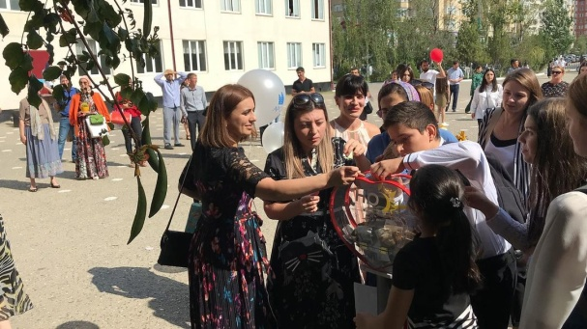
Благотворительная акция «Дети вместо цветов» от благотворительного фонда Инсан. Спасибо всем, кто принял участие в этой акции, кто пожертвовал ради детей, тех, кто не смог сесть за парты с другими школьниками, сверстниками

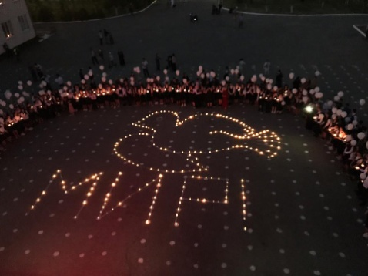
03.09.2019 Акция «Свеча в окне»
Сегодня 3 сентября в День солидарности в борьбе с терроризмом прошло мероприятие во дворе СОШ N6 г.Каспийска В ночное небо было выпущено 334 воздушных шара белого цвета – по числу погибших в бесланской трагедии и почтили их память минутой молчания..

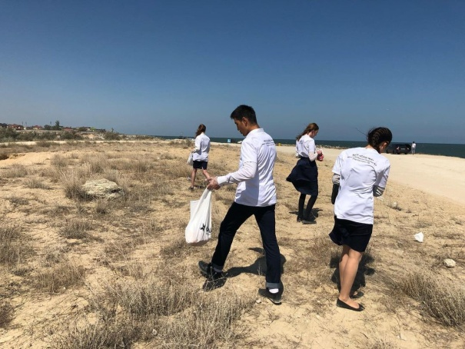
24.09.2019 «Чистый берег»
Ученики собрали мусор на территории нашей школы и по дороге на набережную.

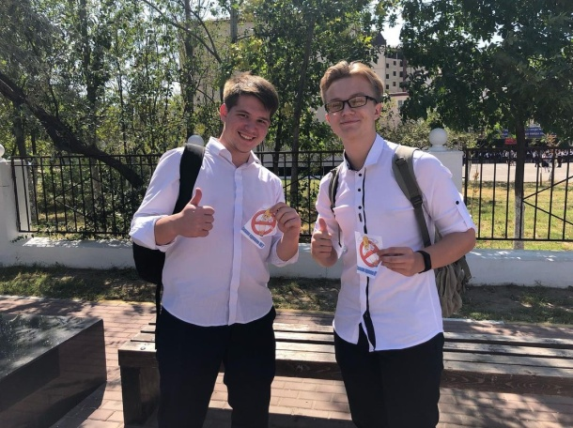
11.09.2019 «Скажи курению нет!».
Ребята раздавали брошюрки, информировали прохожих о вреде курения, провели викторину, а за правильный ответ вручали маленькие значки.

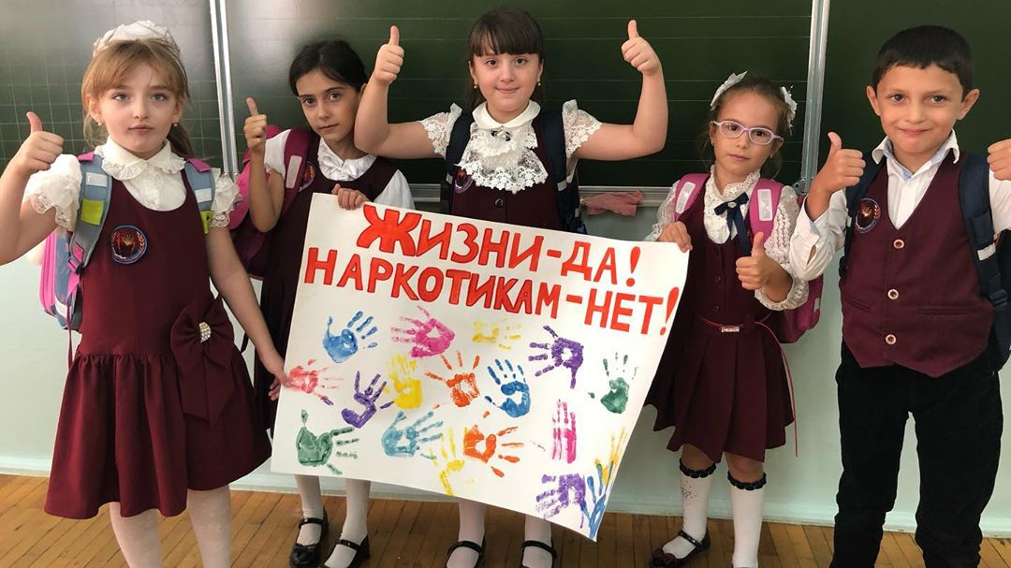
4.11-09.11.2019 «Осенняя неделя добра»
Волонтеры провели различные акции, викторины и опросы среди учеников школы.

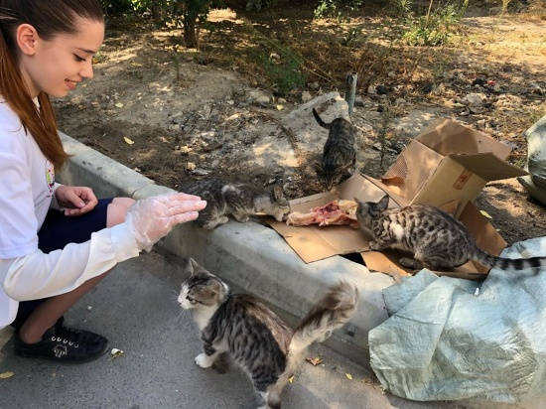
18.11.2019 «Покорми бездомного питомца»
Ученицы накормили кошек , находящиеся на районе школы делать добро - это так приятно! Любите братьев наших меньших, с ними наш мир становиться добрее!

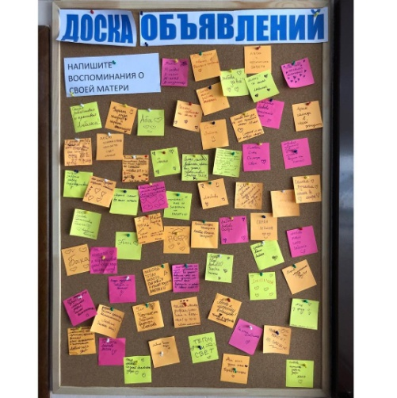

23.11.2019 «Воспоминания о маме».
Дети писали на листочках слова, которые у них ассоциируются с мамой, детские воспоминания, а некоторые даже сочинили четверостишье про маму.

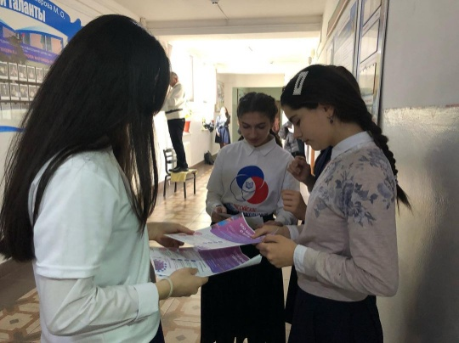

01.12.2019 «День борьбы со СПИДом»
Учителя старшей школы провели классные часы.

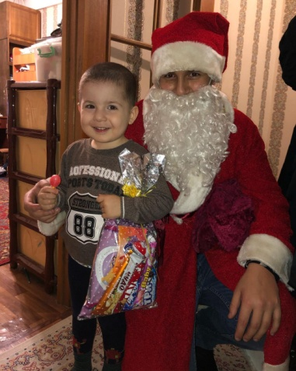

28.12.2019 "Волшебство новогодней поры".
Ребята вручали подарки детям, оказавшиеся в трудной жизненной ситуации.

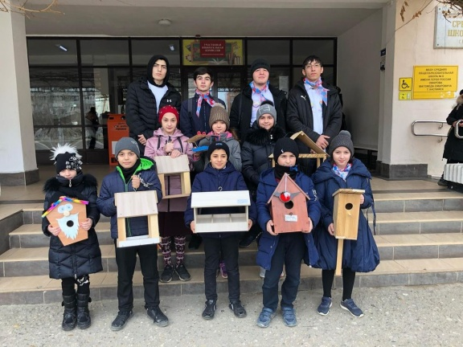
18.01.2020 «Сделано с заботой».
Ребята создали крепкие и надёжные птичьи домики и повесили их на территории школы.

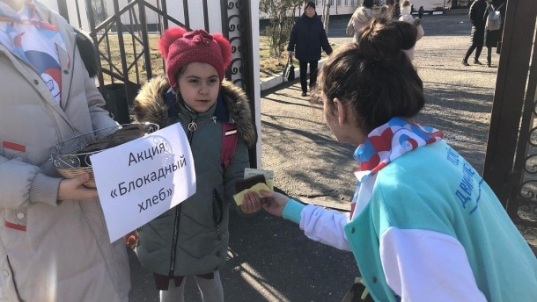
27.01.2020 «Блокадный хлеб».
Ребята раздавали прохожим блокадный паек с карточкой, объясняя, что этот крохотный кусочек хлеба был единственным съедобным за день для жителей осажденного города.

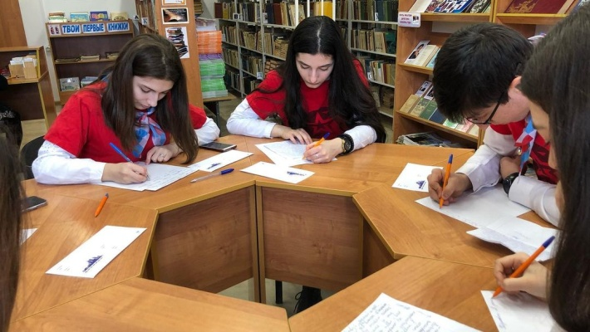
29.01.2020 «Письмо солдату».
Юнармейцы нашей школы написали солдатам письма с пожеланиями и благодарностью за то, что они стоят на защите Родины.

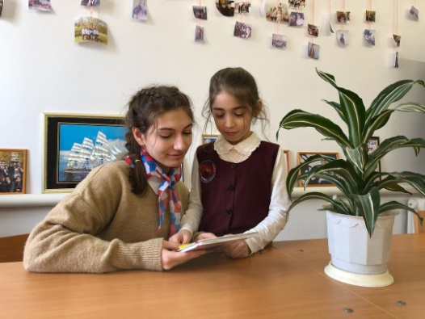
14.02.2020 «Подари книгу».
Ребята приносили свои книжки и дарили близким - подругам, друзьям, оставляя в книге записку на память.

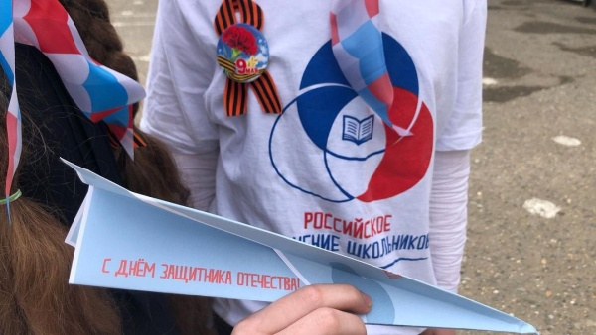

22.02.2020 «Авиатор»
Девчонки запускали самолетики и измеряли, чей самолет полетит дальше

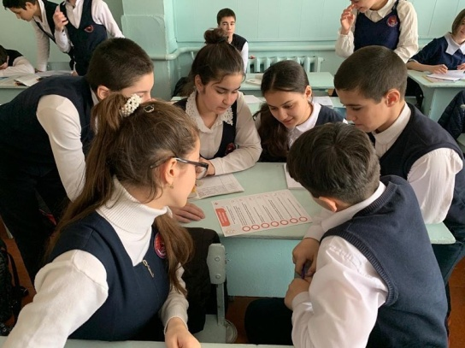
28. 02.2020 Всероссийский урок по оказанию первой помощи.
Урок провели волонтёры-медики. В ходе занятия ребята научились правильно оказывать помощь в бытовых и чрезвычайных ситуациях и ответственно относиться к своему здоровью.

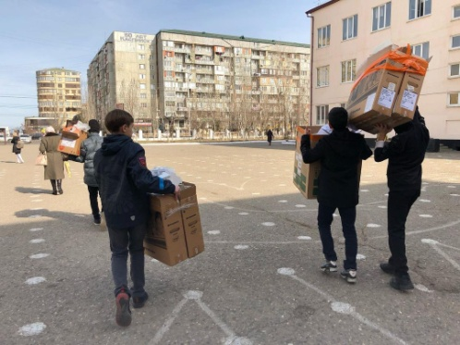
04.03.2020 «Сдай макулатуру - спаси дерево». Ученики и учителя активно принимают участие в данной акции.

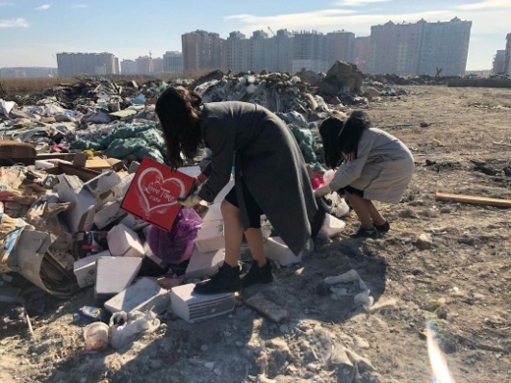
04.03.2020 Всемирный день воды.
Члены экологического отряда волонтеров традиционно провели акцию. Они попытались очистить берег озера Ак-Гель от мусора, из-за которого погибает всё вокруг.

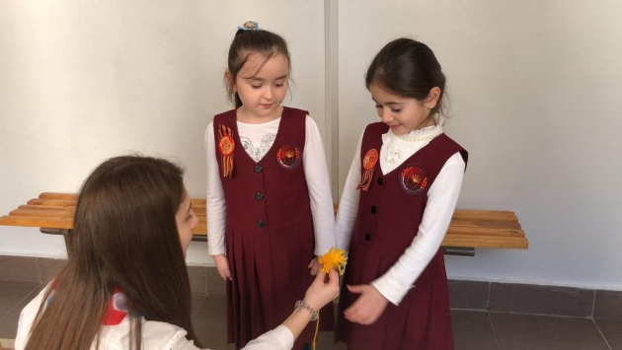

20.03.2020 «Счастье с нами»
Ребята сделали небольшие помпоны ярких расцветок в знак солидарности к празднику и делились с нами, что для них счастье!

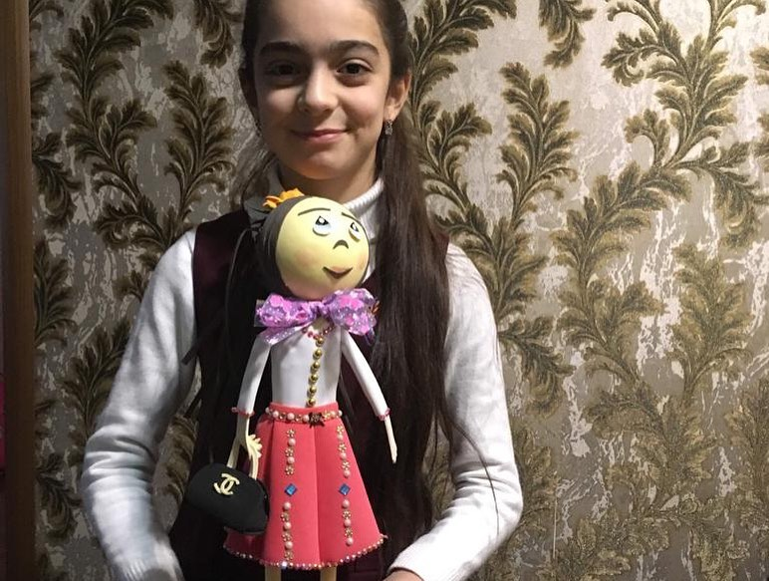

22.04.2020 «Эко-арт-объект»
Детки нашей школы смастерили из подручных средств интересные поделки. Бутылки, коробки, трубочки, прищепки, палочки от мороженного - все это может стать основой вашего будущего арт-объекта!

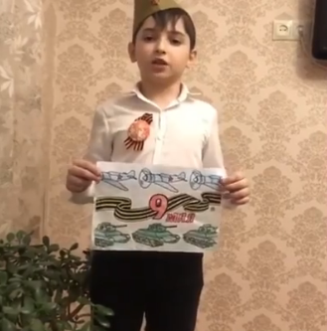

28.04.2020 Акция «Мы все равно скажем «спасибо»
Ребята записывали праздничные видеопослания для тех, кто защищал Родину в годы войны.

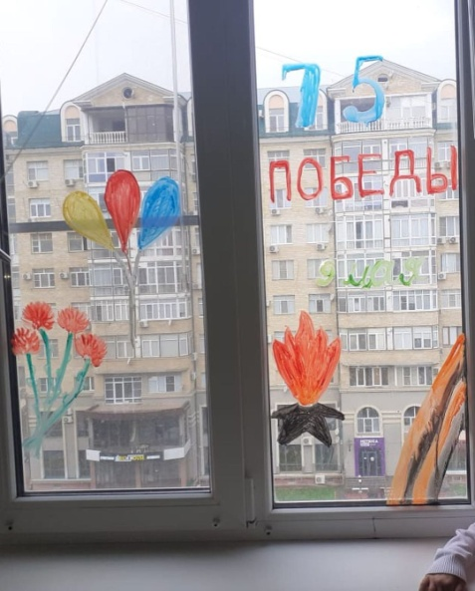

07.05.2020 Акция "Окна Победы" - удивительная акция, которая позволит объединить людей̆ в великий̆ день.

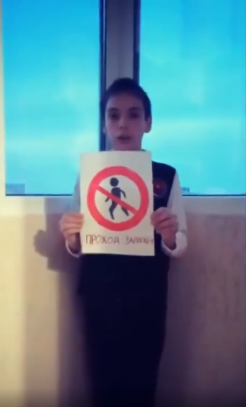

15.05.2020 «Пока все дома с ПДД»
Ребята записали видеоролики с целью усиления мер по профилактике детского дорожно-транспортного травматизма и предупреждения несчастных случаев

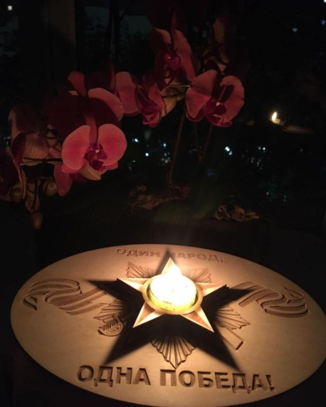
24.06.2020 «Свеча памяти»
Ежегодно в эту трагичную дату мы зажигаем «Свечи памяти» — в память о тех, кто пожертвовал собой ради нашей мирной жизни.

В 2018 году был запущен Проект «100 школ», а в 2019 году Проект «150 школ». Благодаря этим проектам нам удалось провести капитальный ремонт здания школы.

За счет привлеченных средств спонсоров в 2019-2020 у. году в школе сделаны следующие работы:
- капитальный ремонт помещений пищеблока;
- закуплено оборудование в пищеблок;
- капитальный ремонт кабинетов учителей физкультуры;
- капитальный ремонт помещения и оборудование для охраны;
- капитальный ремонт и оборудование кабинета Совета Лидеров;
- установка дополнительных видеокамер;
- установка дополнительных уличных фонарей;
- оборудование кабинетов новой ИКТехникой;
- приобретение ручных металлоискателей для обеспечения безопасного режима входа в школу;
- приобретение бесконтактных термометров;
- работы по ремонту канализационной системы, электросетей;
- проведение дополнительного интернета в кабинеты.

Рекомендации на следующий учебный год.

1. Предусмотреть дополнительные меры по организации работы по предупреждению второгодничества и условного перевода.
2. Социально-психологической службе школы профилактировать асоциальное поведение учащихся.
3. Включить в план работы индивидуальный контроль наставников за успеваемостью учащихся, условно переведенных в следующий класс и оставленных на повторный курс обучения.
4. Учителям-предметникам работать в сотрудничестве с родителями на повышение качества знаний и мотивации успешной учебы учащихся.

